

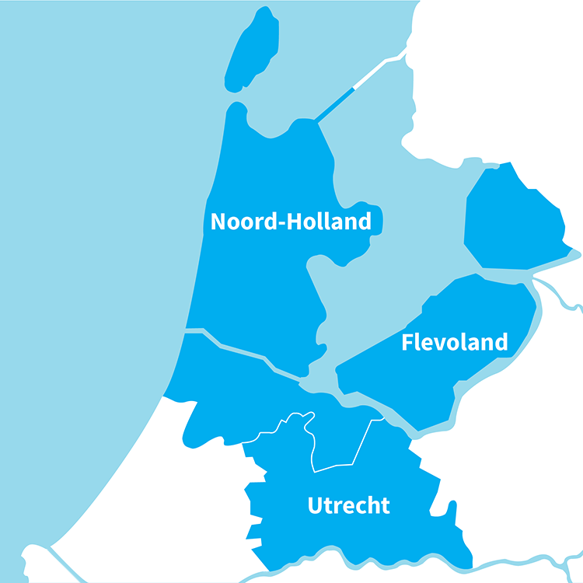



**Regionale visie laadinfrastructuur***MRA-Elektrisch, voor de gemeenten in de Regio Noordwest*

Inhoud

1. Inleiding 3

1.1 Waarom een regionale visie laadinfrastructuur? 3

1.2 Voor wie is deze visie bedoeld? 4

1.3 Organisatie MRA-E 4

1.4 Leeswijzer 5

2. De opgave voor regio Noordwest 6

2.1 Huidige situatie 6

2.2 Prognose tot en met 2030 7

2.3 Ontwikkelingen emissievrij vervoer 8

3. Op weg naar een dekkende laadinfrastructuur in de regio 10

3.1 Typen vervoersmiddelen en gebruikersgroepen 10

3.2 Publiek laden 12

3.3 Privaat en semi-publiek laden 16

3.4 Snellaadpunten 21

3.5 Samenwerken met de netbeheerders 25

4. Elektrisch rijden zo aantrekkelijk mogelijk maken 27

4.1 Slim laden 27

4.2 Prijstransparantie en informatievoorziening 28

4.3 Open markten en protocollen 29

4.4 Borging en stimulering op regionaal niveau 29

Bijlage 1. Prognose publieke laadpunten per gemeente 31

Bijlage 2. Prognose private en semi-publieke laadpunten per gemeente 32

# Inleiding

## Waarom een regionale visie laadinfrastructuur?

**Klimaatakkoord: in 2030 alle nieuw verkochte auto’s uitstootvrij**De overheid en de samenleving zijn verantwoordelijk voor het realiseren van de klimaatdoelen en het halen van de normen voor luchtkwaliteit. Elektrisch vervoer kan hier een belangrijke bijdrage aan leveren. Daarom is het kabinetsbeleid erop gericht dat alle nieuw verkochte auto’s in 2030 uitstootvrij zijn. Dit is ook waarom decentrale overheden de afgelopen jaren hebben geïnvesteerd in elektrisch vervoer en de uitrol van laadinfrastructuur. De verwachting is dat er in 2030 in Nederland bijna 2 miljoen elektrische voertuigen zijn. Om aan de laadvraag van al deze voertuigen te voldoen, zijn naar verwachting 1,7 miljoen private en (semi)publieke laadpunten nodig.   
  
Met het klimaatakkoord dat overheden en diverse marktpartijen in 2019 sloten, is afgesproken dat zij er samen zorg voor dragen dat er voldoende laadpunten voor het groeiend aantal elektrische voertuigen zijn. In 2020 is er ondanks de Corona crisis groeiende vraag naar nieuwe laadpunten geweest. Om de laadvraag te faciliteren en een toekomstbestendig laadnetwerk neer te zetten, moeten we tot een brede mix van laadoplossingen komen, die efficiënt en snel geplaatst worden. Het laadnetwerk moet het elektrisch rijden toegankelijk en aantrekkelijk maken, optimaal bijdragen aan de vermindering van de CO2-uitstoot en piekbelasting van het elektriciteitsnet voorkomen. Om dit te bereiken is het van belang dat overheden betrokken zijn en waar nodig richting geven en kaders stellen. Tegelijkertijd moet deze regie een vrije markt niet in de weg zitten. Het vraagstuk omvat elektrische voertuigen in brede zin, de opgave is dus breder dan personenvervoer. Er zal ook een toename komen van het aantal elektrische bussen, doelgroepenvervoer, bestelauto’s, trucks, binnenvaartschepen, mobiele werktuigen en Light Electric Vehicles (LEV’s). Voor deze brede verzameling aan elektrische voertuigen moet een toekomstbestendig laadnetwerk worden ontwikkeld.**Nationale Agenda Laadinfrastructuur**  
De Nationale Agenda Laadinfrastructuur (NAL) is een integraal onderdeel van het Klimaatakkoord en omvat een breed gedragen meerjarige beleidsagenda met de ambities en acties voor laadinfrastructuur in Nederland. Met de NAL wordt door vijf werkgroepen (zie afbeelding) gewerkt aan het verder brengen van inhoudelijke thema’s om uiteindelijk tot een dekkend, toegankelijk en aantrekkelijk laadnetwerk te komen.

Voor het realiseren van de laadinfrastructuur is in het kader van de NAL een regionale aanpak overeengekomen. Er zijn zes samenwerkingsregio’s gevormd waarvan de NAL-regio Noordwest (regio MRA-E) er een is. Op dit moment is het tempo onvoldoende en is een versnelling nodig om de verwachte ontwikkeling van het aantal elektrische auto’s te kunnen faciliteren. Om de groei van het elektrisch rijden bij te houden, moeten er in de drie provincies vanaf 2021 elk jaar ongeveer 900 publieke laadpunten méér worden geplaatst dan het jaar ervoor, zo is de verwachting. Dit betekent dat er ‘tempo’ gemaakt moet worden en hier is een strakke coördinatie en organisatie voor nodig. Voor publieke laadpalen gaat dit al goed. Extra aandacht is nodig voor privaat-, semi-publiek- en snelladen.

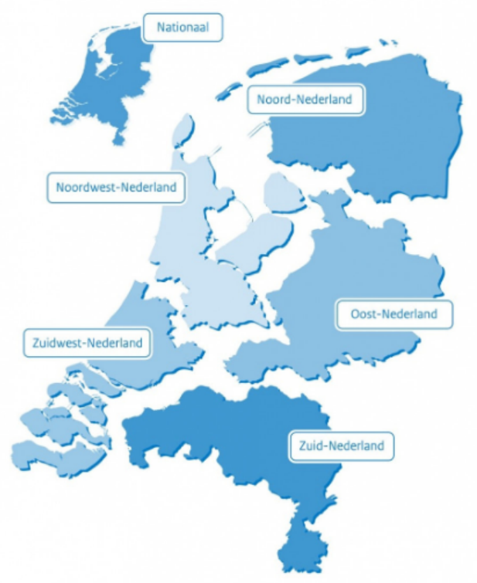

Figuur 1‑2 Regio-indeling Nationale Agenda Laadinfrastructuur (NAL)

## Voor wie is deze visie bedoeld?

Samen met de regio staan de gemeenten aan de lat om te zorgen voor voldoende laadinfrastructuur op eigen grondgebied. Binnen de NAL hebben regio’s en gemeenten daarom de opdracht gekregen om een integrale laadvisie en plaatsingsbeleid voor laadinfrastructuur op te stellen. In de visie wordt voor de verschillende vormen van laden ((semi-)publiek, privaat, snel) en voor de verschillende doelgroepen van laadinfrastructuur beschreven wat de opgave is en welke rol gemeenten en MRA-E daarin kunnen spelen. Deze regionale visie heeft als doel gemeenten te ondersteunen met het ontwikkelen van beleid voor de ontwikkeling van laadinfrastructuur. Voorliggende visie geeft inzicht in de opgave die er in onze regio ligt en hoe we die met elkaar kunnen aanpakken. Daarbij is het belangrijk dat overheden zijn aangehaakt en waar nodig richting geven. Deze visie moet gezien worden als een hulpmiddel. Uiteindelijk is het gemeentelijk beleid bepalend voor de ontwikkeling van laadinfrastructuur.   
  
Dit document kan door gemeenten op verschillende manieren gebruikt worden:

* Gemeenten kunnen de visie onderschrijven en de inhoud van dit document door het college laten goedkeuren.
* Gemeenten kunnen ervoor kiezen om in te stemmen met bepaalde onderdelen van de visie en die onderdelen door het college te laten goedkeuren. Voor de overige onderdelen maken of hebben zij een eigen visie.
* Gemeenten gebruiken dit document als basis voor hun eigen visie. Algemene teksten mogen direct overgenomen worden, maar gemeenten vullen de onderdelen van de visie naar eigen inzicht in.

## Organisatie MRA-E

Om elektrisch vervoer in de Metropoolregio Amsterdam te stimuleren is in 2012 gestart met het project MRA-Elektrisch. Dit project wordt uitgevoerd door het projectbureau MRA-Elektrisch (MRA-E) namens de provincies Noord-Holland, Utrecht en Flevoland, de Vervoerregio Amsterdam, gemeente Amsterdam en gemeente Almere. MRA-E werkt voor en samen met de gemeenten in de drie provincies.

De afspraken in het Klimaatakkoord, de vraag vanuit de maatschappij en ook de beleidsvoornemens van veel gemeenten en provincies, geven de urgentie aan van de transitie van fossiele naar duurzame brandstoffen. Dit betekent dat regio’s en gemeenten voor grote opgaven staan. MRA-E steunt de groei van elektrisch vervoer, onder andere door een dekkend laadnetwerk te realiseren in de provincies Noord-Holland, Utrecht en Flevoland. MRA-Elektrisch organiseert ten behoeve van het dekkend laadnetwerk aanbestedingen, brengt middelen bijeen en beheert de contracten. De helpdesk en het MRA-E portaal dragen bij aan de versnelling van het aanvraag- en realisatieproces en voorzien gemeenten van actuele informatie.

We laten zien wat er mogelijk is in vernieuwende voorbeeldprojecten. Dat doen we in samenwerking tussen overheid en markt en altijd met het oog op brede toepassing. Daarnaast deelt MRA-E kennis door bijeenkomsten te organiseren en informatie uit te wisselen met gemeenten. Het projectbureau is de verbindende factor tussen gemeenten en andere stakeholders. MRA-E wil de kennis en ervaring die de afgelopen jaren zijn opgedaan delen met gemeenten en gemeenten ondersteunen bij de transitie naar duurzaam vervoer.

## Leeswijzer

Hoofdstuk 2 gaat in op de huidige situatie en de opgave voor regio Noordwest**.** Vervolgens wordt in hoofdstuk 3 ingegaan hoe we een dekkende laadinfrastructuur kunnen realiseren. Daarbij wordt ingegaan op typen vervoersmiddelen en doelgroepen, publiek laden, privaat laden, semi-publiek laden en snelladen. Hoofdstuk 4 gaat als laatste in op hoe we elektrisch rijden zo aantrekkelijk mogelijk kunnen maken. Onderwerpen die in dit hoofdstuk aan bod komen zijn onder andere slim laden, prijstransparantie en open markten en protocollen.

# De opgave voor regio Noordwest

Hoeveel laadinfrastructuur van welke soort hebben we op dit moment in onze regio en hoeveel extra laadinfrastructuur is nodig om de ontwikkelingen in elektrisch vervoer te faciliteren? Dat is het startpunt van deze visie. In dit hoofdstuk wordt kort toegelicht waar we nu staan om vervolgens de resterende opgave in beeld te brengen. We moeten ons realiseren dat de markt voor elektrisch rijden nog volop in beweging is. Dat betekent dat de telkens de ontwikkelingen gemonitord moeten worden en indien nodig het programma moet worden aangepast.

## Huidige situatie

Het aantal elektrische auto’s in Nederland neemt de afgelopen jaren fors toe. In de afgelopen jaren is het aantal elektrische auto’s verdubbeld (zie figuur). In totaal waren er in 2020 circa 230.000 elektrische auto’s in Nederland. Daarvan is ongeveer de helft volledig elektrisch.

Bron: RVO (2020). *Statistics Electric Vehicles in the Netherlands.*

Het groeiend aantal elektrische auto’s vraagt om een passende laadinfrastructuur. Onderstaande figuur laat het aantal laadpalen zien in de regio MRA-E (excl. Amsterdam en Utrecht). De figuur maakt onderscheid naar het type laadpunt: publiek, snel en (semi-)privaat.

Bron: cijfers RVO, november 2020 (zie [link](https://agendalaadinfrastructuur.pleio.nl/cms/view/48251252/aantal-laadpunten))

In de provincies Noord-Holland, Flevoland en Utrecht zijn 8.970 publieke laadpunten en circa 450 snellaadpunten gerealiseerd. De uitrol van (semi-)private laadinfrastructuur blijft tot op heden nog achter bij de uitrol van publieke laadinfrastructuur. Dit komt onder andere omdat er nog veel vragen zijn over het laden op eigen terrein. Locaties voor (semi-)private oplaadpunten zijn bijvoorbeeld parkeergarages, parkeerterreinen, tankstations, horecalocaties en bedrijventerreinen. In de provincies Noord-Holland, Flevoland en Utrecht zijn tot nu toe ca. 5.000 semi-private laadpunten gerealiseerd[1]. Dit zijn reguliere laadpunten.

## Prognose tot en met 2030

Om elektrisch vervoer in de Metropoolregio Amsterdam te stimuleren is in 2012 gestart met het project MRA-Elektrisch. MRA-E werkt voor en samen met circa 80 gemeenten in de drie provincies (oftewel regio Noordwest[2]). Prognoses uitgevoerd door APPM in opdracht van de Nationale Agenda Laadinfrastructuur heeft MRA-E bewerkt om de behoefte voor de regio Noordwest inzichtelijk te maken. In totaal zijn circa 43.000 laadpunten in 2020 en 336.000 laadpunten in 2030 nodig (zie tabel). Belangrijke kanttekening bij de prognoses is dat de cijfers gezien moeten worden als richtlijnen. Het is belangrijk om de ontwikkelingen in elektrisch vervoer te blijven monitoren om zo waar nodig de prognoses bij te kunnen stellen.   
  
MRA-E heeft de prognoses gespecificeerd naar benodigde laadpunten per gemeente. In de bijlagen zijn deze overzichten opgenomen.

Tabel 1 Prognose laadpunten regio Noordwest in 2020 en 2030

|  |  |  |
| --- | --- | --- |
|  | 2020 | 2030 |
| Publiek | 6.800 | 76.100 |
| Privaat | 27.000 | 149.400 |
| Semi-publiek | 8.800 | 108.700 |
| Snelladen | 305 | 1.900 |
| **Totaal** | 42.905 | 336.100 |

Bron: APPM in opdracht van NAL (2019). *Prognose laadinfrastructuur*. *Bewerkt door MRA-E.*

Om de komende jaren voldoende publieke laadpalen te kunnen blijven plaatsen, is in 2019 via een aanbesteding een opdracht uitgezet voor het realiseren van 20.000 laadpunten (ca. 10.000 laadpalen), bovenop de operationele laadpunten. Pitpoint (Total) levert en exploiteert de laadpalen die allen duurzame stroom leveren afkomstig van windparken, zonneparken en zonnedaken.

Onderstaande figuur laat de verwachting zien van het aantal te realiseren publieke laadpunten via de aanbesteding die nu loopt en de aanbestedingen die in de toekomst nog worden uitgezet. Zoals eerder benoemd zien we de prognoses als een richtlijn. Door het blijven monitoren van de ontwikkelingen kan het gewenste aantal laadpalen nog veranderen.

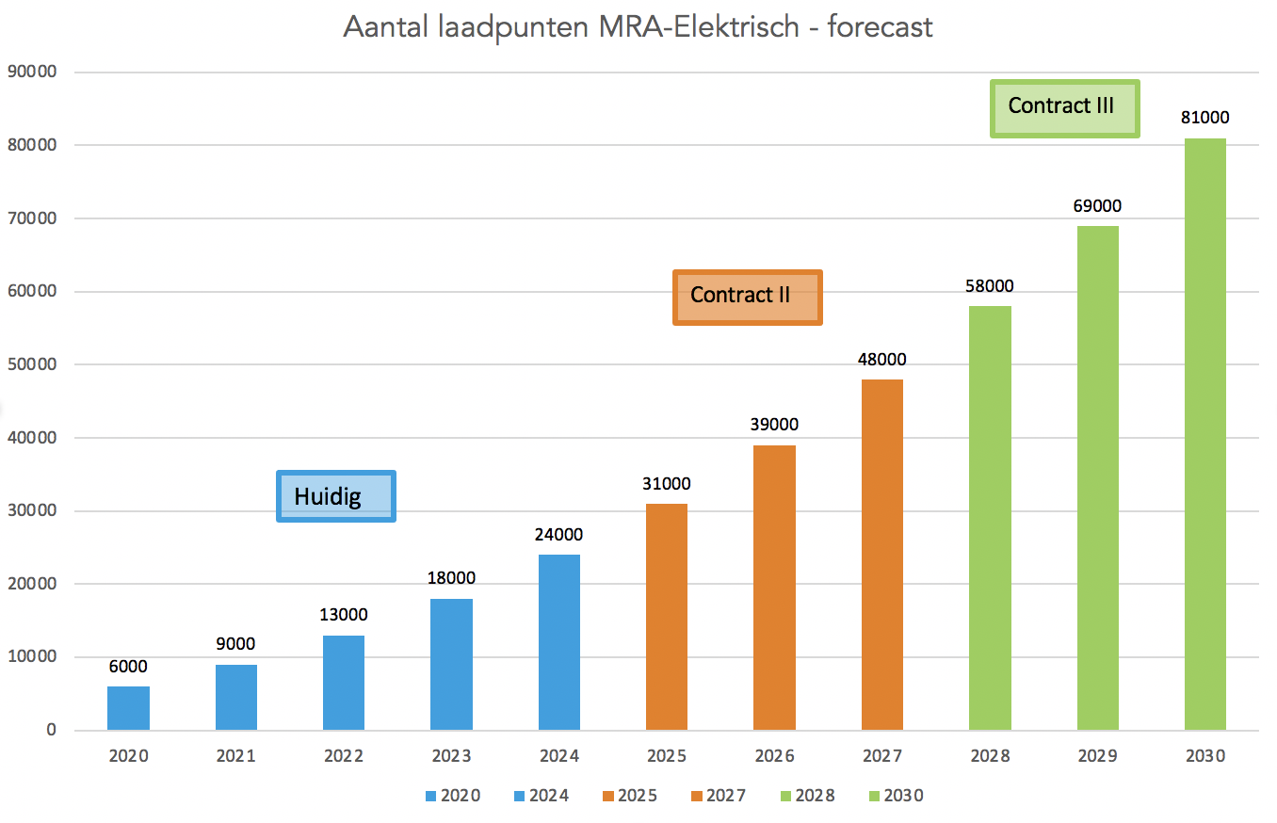

Figuur 2‑1 Voorspelling aantallen laadpunten tot 2030 via aanbestedingen

## Ontwikkelingen emissievrij vervoer

De toekomst van emissievrij vervoer is nog volop in ontwikkeling. De manieren van laden, het type auto’s en type brandstoffen zijn nog niet uitgekristalliseerd. De verschillende typen brandstof (o.a. waterstof, elektriciteit, biobrandstoffen) zijn voor andere doeleinden inzetbaar. De ene brandstof heeft meer potentie voor zwaar (vracht)vervoer, terwijl de andere brandstof meer geschikt is voor personenauto’s. Doordat deze markt nog volop in ontwikkeling is hoeven er op dit moment nog geen definitieve keuzes gemaakt te worden. De verwachting is dat verschillende typen brandstoffen, laadoplossingen en auto’s naast elkaar bestaan. Op dit moment is elektrisch vervoer een bewezen techniek en komen er steeds meer modellen beschikbaar in de markt. Daarnaast worden volledig elektrische voertuigen steeds betaalbaarder. Dat betekent dat elektrische voertuigen op dit moment al een bijdrage kunnen leveren aan het verbeteren van luchtkwaliteit en het behalen van klimaatdoelstellingen. Doordat groei van de markt en technologische vooruitgang gaat de actieradius en de gebruiksvriendelijkheid van elektrische auto’s omhoog. De actieradius van elektrische auto’s is de afgelopen vijf jaar explosief gestegen. Van gemiddeld 150 km in 2013 tot 450 km in 2019[3]. Dit heeft te maken met de ontwikkeling van batterijen en laadcapaciteit. Deze ontwikkelingen zorgen ervoor dat de prijs voor elektrische auto’s daalt. Daarnaast wordt de laadsnelheid van de laadpalen ook steeds hoger. De fysieke omvang van batterijen wordt kleiner en de batterij wordt goedkoper. Daarnaast worden stappen gemaakt om (grondstoffen uit) de batterijen te recyclen. De belangrijkste metalen (nikkel, koper en kobalt) worden al bijna volledig gerecycled. Voor andere grondstoffen, zoals lithium, worden recycling processen nog verbeterd en onderzocht. Dat betekent niet dat bij de winning van de metalen geen milieuschade wordt veroorzaakt, maar hoe beter de metalen worden gerecycled hoe minder metalen gewonnen moeten worden. Naast de ontwikkeling van elektrische voertuigen is ook de markt voor laadpunten in ontwikkeling. Diensten die worden aangeboden en gebruikte technieken ontwikkelen snel, en ook de marktordening kan nog veranderen.

Naar verwachting is een combinatie van technieken nodig om aan te sluiten bij de diversiteit en het aantal emissievrije voertuigen. Behoeften, technieken en mogelijkheden zullen per persoon, bedrijf en locatie verschillen, dus de combinatie van technieken is nodig om aan de ambities te voldoen.

|  |
| --- |
| **Waterstof**  De Rijksoverheid ziet waterstof als een belangrijke schakel in een duurzame energievoorziening[4]. De ontwikkelingen rondom het gebruik van waterstof voor het aandrijven van voertuigen concentreren zich op dit moment met name rond de logistieke sector en het openbaar vervoer. Toch is de omvang nog beperkt. Uit de laadvisie van de gemeente Amsterdam[5] blijkt dat zij naast elektrische infrastructuur de komende jaren ook inzetten op waterstof. Dit doen zij vanwege de vraag vanuit de distributiesector. Uit onderzoek van Dinalog[6] blijkt dat op waterstof mogelijk al binnen vijf jaar kan gaan concurreren met elektrisch vervoer. Dit zal in eerste instantie met name gelden voor zwaarder wegverkeer voor lange afstanden (bijv. vrachtwagens en touringcars). Voor deze vormen van vervoer is elektrisch rijden op dit moment minder geschikt. Dit heeft te maken met de omvang, het gewicht en de kosten voor de benodigde batterijen en met de lange oplaadtijd. Desondanks blijft het aanbod van zwaardere batterij elektrisch voertuigen groeien. Net als voor waterstof zal deze technologie zich blijven door ontwikkelen en is het van deze ontwikkeling afhankelijk welke technologie op termijn het meest geschikt is voor welk type vervoer.  Voor personenvervoer is het niet waarschijnlijk dat er een omslag naar waterstof komt. Desalniettemin kunnen technologische ontwikkelingen op termijn wel degelijk voor zo’n omslag zorgen. MRA-E blijft deze ontwikkelingen daarom nauwlettend volgen. Ook werkt MRA-E met een flexibele aanpak door o.a. het opknippen van investeringen. Dit maakt het mogelijk om snel te schakelen naar investeringen in andere infrastructuur dan elektrische laadinfrastructuur. |

# Op weg naar een dekkende laadinfrastructuur in de regio

Overheden moeten aangehaakt worden en waar nodig richting geven om de uitrol van een dekkende laadnetwerk te laten slagen. Dit hoofdstuk gaat in op een aantal belangrijke onderwerpen en keuzes die overheden moeten maken om dit dekkende laadnetwerk te realiseren. Dat betekent niet alleen dat er voldoende laadpalen moeten komen, maar ook dat er een juiste balans ontstaat tussen de verschillende vormen van laden. Enerzijds zal moeten worden gezocht naar de balans tussen reguliere openbare laadinfrastructuur en openbare snellaadinfrastructuur. Anderzijds naar een balans tussen publieke, private en semi-publieke infrastructuur. Door hier als gemeente nu al op in te spelen kunnen daarmee problemen in de toekomst worden voorkomen.

*Ladder van laden als basis*

Veel gemeenten in Nederland hanteren bij het opstellen van laadbeleid de ladder van laden. Het doel van deze ladder is om de druk op de openbare ruimte en de publieke kosten van het laadbeleid te beperken en tegelijkertijd te voorzien in voldoende passende laadinfrastructuur.

|  |
| --- |
| **De ladder van laden**   1. Primair parkeren en laden EV-rijders op eigen terrein (werk en privé, zie 3.3). 2. Daarna ligt de nadruk op semi-publieke laadvoorzieningen (d.w.z. parkeergelegenheden nabij stations, winkelcentra en op bedrijfsterreinen, zie 3.3). 3. In laatste instantie dienen publieke laadvoorzieningen te voorzien in de behoefte aan laaddiensten (zie 3.2). |

De kern van het beleid is dat als e-rijders gelegenheid hebben om op privaat terrein te laden, dat zij dat ook doen. Daarop volgen semi-publieke laadlocaties, waar mensen kunnen laden bij parkeergelegenheden nabij stations, winkelcentra en bedrijventerreinen. Wanneer er geen of onvoldoende laadmogelijkheden zijn op privaat of semi-publiek terrein, worden er publieke laadvoorzieningen gerealiseerd. De plaatsingscriteria van de concessie van MRA-Elektrisch sluiten aan bij dit beleid, door voorwaarden te stellen aan een geldige verzoek tot uitbreiding van de openbare laadinfrastructuur.

## Typen vervoersmiddelen en gebruikersgroepen

Er zijn verschillende typen elektrische vervoersmiddelen waarvoor laadinfrastructuur beschikbaar moet zijn. De laadbehoefte verschilt per vervoersmiddel en gebruikersgroep. Ook bestaat er verschil in het type laadinfrastructuur dat bij voorkeur wordt gebuikt. In deze paragraaf lichten we de verschillende doelgroepen en hun kenmerken toe[7].   
  
**Personenauto’s (incl. deelauto’s)**Het Klimaatakkoord stelt dat in 2030 alle nieuw verkochte auto’s uitstootvrij zijn. Naar verwachting zal het aantal elektrische personenauto’s de komende jaren daarom fors toenemen. Bestuurders van personenauto’s laden voornamelijk bij reguliere laadpunten. Dit kunnen zowel openbare laadpunten als (semi-)private laadpunten zijn. Ongeveer 70 procent van de toekomstige elektrische rijders is aangewezen op publieke laadinfrastructuur vanwege het ontbreken van een mogelijkheid om te laden op eigen terrein (in landelijke gebieden zal dit percentage waarschijnlijk lager liggen). Vaak wordt thuis of op het werk geladen. Wanneer langere afstanden afgelegd moeten worden of meerdere reizen op een dag worden gemaakt is aanbod van snelladers noodzakelijk.   
  
**Taxi’s en doelgroepenvervoer**Deze doelgroep maakt over het algemeen veel voertuigkilometers op een dag. Dat heeft tot gevolg dat zij regelmatig gebruik moeten maken van (openbare) snelladers om bij te laden. De voertuigen worden op het werk of thuis volgeladen, maar dit is doorgaans niet voldoende om alle ritten te rijden. Ook kan bij reguliere laadpalen worden bijgeladen, maar dit is vanwege de tijdsduur is dit voor een commercieel (taxi)bedrijf minder wenselijk.   
  
**Logistiek**Voor de logistiek is de betrouwbaarheid en beschikbaarheid laadinfrastructuur zeer belangrijk. Binnen deze doelgroep kan onderscheid worden gemaakt tussen lichte logistiek (bijv. bestelwagens) en zware logistiek (vrachtverkeer). Zware logistiek vraagt om andere laadinfrastructuur dan lichte logistiek. Door op eigen terrein (van logistieke bedrijven) laadinfrastructuur aan te leggen kan er onder eigen regie toegang tot de laadinfrastructuur geboden worden en kan tegen lage energiekosten geladen worden. Op eigen terrein zal dit een combinatie zijn tussen regulier (’s nachts) laden en snelladen (bijladen). Bij ruimtegebrek op eigen terrein, onvoldoende financieringsmogelijkheden of in een pilot fase zullen deze partijen ook gebruik willen maken van semi-publieke en publieke laadinfrastructuur. Daarnaast kan de publieke en semi-publieke infrastructuur gebruikt worden om tussentijds bij te laden. Het is voor de openbare ruimte nog de vraag of er voldoende gebruik is om de business case voor de snelladers rond te krijgen als het alleen als aanvulling op laden op eigen terrein en alleen voor stadslogistiek of doelgroepenvervoer is. Daarom worden bij voorkeur de openbare locaties ten behoeve van taxi’s en personenvoertuigen ook op de voor logistiek en doelgroepenvervoer gunstige locaties gerealiseerd.  
  
**OV-bussen**De nieuwe concessieovereenkomsten die op de markt worden gebracht door OV-autoriteiten bevatten allemaal een vorm van zero-emissie busvervoer. Dit kan volledig zero-emissie zijn maar ook een groeimodel waarin gedurende de looptijd naar een volledig uitstuitvrije vloot wordt toegewerkt. De elektrische bussen worden ‘s nachts op de remise opgeladen zodat ze in de ochtend met een volle accu kunnen vertrekken. De bussen rijden de hele dag door en hebben omvangrijke accupakketten die tussentijds moeten worden bijgeladen. Laadinfrastructuur voor bussen wordt geplaatst bij bushaltes en OV-hubs waar veel bussen samenkomen en/of langer stilstaan. Het begin- en eindpunt van een route of een centrale plek zoals een treinstation zijn veel toegepaste locaties. Op dit moment worden snelladers nog niet opengesteld voor andere gebruikers omdat de concessiehouder wil kunnen borgen dat de laadinfrastructuur altijd beschikbaar is voor de eigen bussen.   
  
**Touringcars**Naast OV-bussen vraagt ook de elektrificering van touringcars steeds vaker aandacht. Met name in gemeenten waar veel toeristen komen. Op dit moment lijkt de touringcarsector een moeilijke markt om te elektrificeren. Touringcars hebben vaak wisselende ritten (lange en korte ritten met hetzelfde voertuig) en elektrificatie is daardoor moeilijk te realiseren. Wanneer touringcars worden ingezet op intensieve en frequente ritten is de aanschaf van een volledig elektrisch voertuig mogelijk te realiseren. Voor de meeste voertuigen lijkt dit op korte termijn niet realistisch. Plug-in hybride modellen kunnen mogelijkerwijs een uitkomst bieden. Als elektrische touringcars in de toekomst gebruikt gaan worden, is het voor de exploitant belangrijk dat er op elk moment geladen kan worden. Daarom zullen publieke laadoplossingen waarschijnlijk geen mogelijkheid zijn voor deze doelgroep.

Tabel 3.1 Overzicht doelgroepen en vormen van laden

|  |  |  |
| --- | --- | --- |
|  | **Regulier laden** | **Snelladen** |
| *Publiek* | * Personenauto’s * Taxi’s en doelgroepenvervoer * Bestelwagens | * Personenauto’s * Taxi’s en doelgroepenvervoer * Lichte logistiek * Zware logistiek (nihil) |
| *Semi-publiek* | * Personenauto’s * Taxi’s en doelgroepenvervoer * Bestelwagens | * Personenauto’s * Taxi’s en doelgroepenvervoer * Logistiek |
| *Privaat* | * Personenauto’s * Taxi’s en doelgroepenvervoer * Logistiek * OV-bussen * Touringcars | * Personenauto’s * Taxi’s en doelgroepenvervoer * Logistiek * OV-bussen * Touringcars |

Bovenstaande tabel is een eerste stap in het in kaart brengen van laadprofielen. MRA-E wil per gebruikersgroep in kaart gaan brengen wat het laadprofiel is om zodoende de juiste en voldoende laadinfrastructuur te kunnen realiseren.

## Publiek laden

Op dit moment zijn er ruim 9.000 publieke laadpunten[8] in de provincies Noord-Holland, Flevoland en Utrecht gerealiseerd. Voor de publieke laadinfrastructuur in de regio Noordwest die door MRA-E wordt gefaciliteerd, worden de volgende uitgangspunten gehanteerd.

* Gezamenlijk opdracht uitzetten voor de uitvoering
* De Ladder van Plaatsen
* Gebruik van laadkaarten

Met deze uitgangspunten wil MRA-E bijdragen aan een voldoende dekkende, veilige, betrouwbare, toegankelijke en betaalbare laadinfrastructuur. Dit moet ertoe leiden dat steeds minder diesel-, en benzinevoertuigen worden gebruikt en ter vervanging elektrisch wordt gereden. Om van elektrisch rijden een succes te maken, moet de elektrische auto hetzelfde comfort bieden als fossiele brandstofauto’s en daarnaast vooral financieel aantrekkelijk zijn. Dit is een van de lessen die de afgelopen jaren zijn opgedaan bij MRA-E. Daarnaast dragen de uitgangspunten bij aan het versnellen van de huidige plaatsings- en realisatieprocessen en flexibiliteit in tijden van onzekerheid. Deze uitgangspunten en bijbehorende afwegingen worden in onderstaande paragrafen toegelicht.

**Gezamenlijk opdracht uitzetten voor de uitvoering**    
MRA-E werkt volgens het concessiemodel en zet de aanbestedingen uit voor alle gemeenten binnen de drie provincies. Gemeenten bepalen zelf of zij gebruik willen maken van deze dienst. Op dit moment zijn de meeste gemeenten uit de regio Noordwest aangesloten bij de concessie voor publieke laadpalen. Dit zorgt voor kritische massa en maakt het voor marktpartijen interessant om op de aanbesteding in te schrijven. Daarnaast zorgt de gestandaardiseerde aanpak voor besparing van tijd en kosten bij concessiehouders tijdens het proces van aanvraag tot plaatsing. Zowel de omvang als de aanpak van de aanbesteding en de uitrol zorgen voor kostenefficiëntie en maken aanbestedingen aantrekkelijk voor marktpartijen. Op aanbestedingen kunnen alle marktpartijen inschrijven, waardoor een vrije markt met voldoende aanbieders kan ontstaan. Uit onderzoek van TNO[9] blijkt dat ook de markt het aanbesteden op dit moment een goed instrument vindt.   
  
De laadpunten staan in de openbare ruimte en hier is net zoals bij andere objecten in de openbare ruimte de gemeente de eigenaar. Door eigendom is de gemeente blijvend in staat om op basis van maatschappelijke belangen een keuze over de inrichting van de openbare ruimte te maken.  
  
Voor het stimuleren van elektrisch vervoer zijn meerdere aspecten van belang: aantrekkelijke laadtarieven, een dekkend laadnetwerk, goede kwaliteit van laadinfrastructuur, betrouwbare dienstverlening (o.a. prijstransparantie), optimale marktwerking en het implementeren van innovaties. Deze aspecten kunnen meegenomen worden in de aanbesteding bij het concessiemodel, maar zijn moeilijker te eisen en te beheren in het vergunningenmodel. MRA-E neemt eisen op over deze aspecten in de concessies voor laadinfrastructuur in de regio en ziet er op toe in het contractbeheer. Daarnaast kunnen, rekening houdend met de geldende wet- en regelgeving, in het concessiemodel eisen worden meegenomen voor een maximum laadtarief die de *Charge Point Operator* (CPO) doorrekent aan EV-rijders en laaddienstverleners. Dit zorgt ervoor dat laadtarieven eerlijk en aantrekkelijk blijven, wat ten goede komt aan het stimuleren van elektrisch vervoer.

MRA-E ziet aanbestedingen als een middel om de vereiste opschaling vanuit het klimaatakkoord betaalbaar en haalbaar te houden. Laadpalen komen precies daar waar behoefte is: waar een e-rijder erom vraagt, waar de data laten zien dat de bestaande laadpalen goed worden gebruikt en op slimme locaties. Een aanbesteding dwingt af dat er laadpalen in stedelijk én landelijk gebied komen, óók op plaatsen die voor de laadpaalexploitant nog minder aantrekkelijk zijn.

**De Ladder van Plaatsen**  
De Ladder van Laden is al jaren een begrip in Nederland. De ladder geeft een hiërarchie aan op welk type locatie bij voorkeur laadpunten worden gerealiseerd, dit gaat van privaat, naar semi-publiek naar publiek. Nieuwer is de ‘Ladder van Plaatsen’. Deze ladder zet de hiërarchie uiteen voor de aanleiding die tot het plaatsen van een laadpaal leidt: vraaggestuurd, datagestuurd en aanbodgestuurd:

  
  
Veruit het grootste deel van de laadpalen in de bij MRA-E aangesloten gemeenten wordt vraaggestuurd geplaatst. Vraaggestuurd betekent dat aan de locatie een verzoek van een inwoner, werkende of een data-analyse ten grondslag ligt (zie ook bovenstaande afbeelding).

**1. Vraaggestuurd – verzoeken inwoners en bedrijven**Inwoners of bedrijven melden zich in het aanvraagportaal van MRA-Elektrisch. Wanneer een verzoek aan de toetsingscriteria voldoet wordt het laadnetwerk uitgebreid. Wanneer er onvoldoende plaatsingscapaciteit is bij de betrokkenen wordt voorrang gegeven aan het voorbereiden en realiseren van laadlocaties met deze aanleiding.

**3. Aanbodgestuurd**Op sommige plekken ontbreekt het aan informatie over de laadbehoefte. Toch kan de gemeente om verschillende redenen een publieke laadoplossing willen aanbieden.Zo kunnen zij inschatten dat er bepaalde laadbehoefte is, of de gemeente wil met de laadpaal elektrisch rijden zichtbaar maken.

**2. Vraaggestuurd – data**Wanneer er gedetailleerde en actuele laaddata beschikbaar is in een straat of buurt kan snel op de oplopende vraag in gespeeld worden. Zoveel mogelijk geautomatiseerde analyses identificeren waar het laadnetwerk uitgebreid zou moeten worden. Zo wordt geplaatst naar reële vraag én met minder moeite voor inwoners of de gemeente. Voorwaardelijk is een lokaal dekkend netwerk van laadpunten dat de benodigde informatie kan leveren, dit is op veel plekken nog niet het geval.

Onder bepaalde voorwaarden kiezen de bij MRA-E aangesloten gemeenten ook voor het plaatsen van aanbodgestuurde laadpalen, bijvoorbeeld op locaties waar gemeenten veel bezoekers met elektrisch voertuigen verwachten, maar waar geen aanvragers zich zullen melden. Een risico bij deze vorm van plaatsen is dat de palen in de praktijk niet goed worden gebruikt. Dit heeft een negatief effect op de beeldvorming rond elektrisch rijden en het gebruik van de openbare ruimte en brengt hogere kosten met zich mee.   
  
MRA-E geeft voorkeur aan vraaggestuurd plaatsen, zowel op basis van data als op basis van verzoeken van inwoners en bedrijven, vanwege vijf belangrijke redenen:

1. Een vraaggestuurde uitbreiding van het netwerk stelt de aangesloten gemeenten in staat om het netwerk te laten meegroeien met maatschappelijke ontwikkelingen. Het laadpaalnetwerk kan bijvoorbeeld sneller groeien bij economische voorspoed of fiscale stimulering en de groei kan gestopt of vertraagd worden bij economische tegenspoed of in een crisissituatie.
2. Als de laadpaal een aanvrager heeft is er meer zekerheid dat de paal goed gebruikt wordt. Dit zorgt voor meer zekerheid voor de laadpaalexploitant. Door deze zekerheden schrijven laadpaalexploitanten gunstig in op de aanbesteding en gaat de prijs per laadpaal naar beneden.
3. Een goed gebruikte laadpaal leidt tot efficiënt gebruik van de openbare ruimte. Een slecht gebruikte laadpaal is dan ook slecht voor de beeldvorming over elektrisch rijden. Gemeenten zullen in dat geval meer te maken krijgen met omwonenden die klagen over parkeerdruk en het onnodig reserveren van parkeervakken.
4. Daarnaast is het belangrijk prioriteiten te stellen bij het inzetten van mensen en middelen. Het aantal aanvragen blijft namelijk stijgen en de capaciteit van installatiepersoneel is beperkt. Door eerst de laadpalen te plaatsen waar concrete vraag voor is, zetten we de beschikbare capaciteit effectief in.
5. Een ander voordeel van het vraaggestuurde model is het contact met inwoners. De gemeente houdt namelijk inzicht in alle nieuwe aanvragen voor laadpalen. Op die manier heeft de gemeente gevoel voor de ontwikkelingen binnen de gemeente en kan gemakkelijker inspelen op de behoeften van haar inwoners.

**Gebruik van laadkaarten**Met laadkaarten worden periodiek voorkeurslocaties gekozen binnen een gemeente. Zodra er een aanleiding is het lokale laadnetwerk uit te breiden wordt de dichtstbijzijnde voorkeurslocatie gerealiseerd. Als de locaties in een gemeente al bepaald zijn en de bijbehorende verkeersbesluiten en graafvergunningen zijn opgesteld kan zonder vertraging tot plaatsing over worden gegaan.

*1. Inschatting van de behoefte*Steeds meer gemeenten die zijn aangesloten bij MRA-Elektrisch gaan aan de hand van voorkeurslocaties en plankaarten aan de slag met een proactieve aanpak. Zij schatten in waar in de nabije toekomst behoefte aan laadpalen zal zijn, en wijzen daar alvast geschikte locaties voor aan. Laadkaarten gaan op dit moment met name nog over voorkeurslocaties voor publieke laadpalen, maar de plankaarten worden doorontwikkeld om ook locaties voor andere laadoplossingen aan te wijzen. Daarbij kan onder andere worden gedacht aan het aan wijzen van locaties voor snelladen of aan locaties voor grote hubs van laadpalen voor logistiek of openbaar vervoer.

*2. Faciliteren participatie en inspraak*

Door deze werkwijze is participatie en inspraak vooraf efficiënter te organiseren en weten inwoners en belanghebbenden vooraf op welke locaties de gemeente laadpalen wil realiseren. Dit kan gemeenten helpen om voorbereid te zijn op een toekomst met veel laadpaalverzoeken en geeft (potentiële) e-rijders vertrouwen dat er actief beleid is.

*3. Aanpassen elektriciteitsnet*

Daarnaast geeft het de lokale netbeheerder inzicht in de benodigde infrastructuur voor de elektrische aansluiting. Op die manier kan de netbeheerder tijdig inventariseren wat nodig is om de inpasbaarheid in de elektriciteitsinfrastructuur te borgen.   
  
Wanneer een proactieve aanpak wordt gehanteerd moet wel enige flexibiliteit blijven bestaan: de verzoeken van inwoners of bedrijven vallen toch net op andere plekken dan verwacht, de inrichting van de openbare ruimte wijzigt of locatiecriteria zijn aan verandering onderhevig. Ook kunnen bewoners die op het moment van het verkeersbesluit nog ergens anders woonden zich bij de realisatie van de laadpaal alsnog met klachten melden omdat zij (jaren terug) geen kans hebben gehad om bezwaar in te dienen.

|  |  |
| --- | --- |
| **Afhandeling per individuele aanvraag** | **Plankaarten en voorkeurslocaties** |
| **+** Locatievoorstel gebaseerd op de actuele situatie  **+** Inspraak door inwoners die er op dat moment wonen | **+** Efficiëntie door werkzaamheden te centreren  **+** Versnelling van het plaatsingsproces  **+** Werklast op één moment, hierdoor makkelijker uit te besteden |
| **O** Werklast verdeeld in de tijd, waardoor minder efficiënt in te delen. | **O** Werklast gebundeld bij opstellen plankaart, inspraakprocedure en meervoudig verkeersbesluit |
| **-** Meestal langere doorlooptijd | **-** Vraagontwikkeling wijkt af van de plankaart en suboptimale locaties worden gerealiseerd. |

**Verlengd private aansluiting**  
Een verlengd private aansluiting (VPA) is een oplaadpunt in de openbare ruimte die wordt gevoed door een kabel die wordt aangesloten op de elektriciteitsmeter van bijvoorbeeld een woonhuis. MRA-E raadt gemeenten af om deze vorm van laden toe te staan omdat deze laadvorm verschillende risico’s met zich meebrengt. Bijvoorbeeld als het gaat om aansprakelijkheid en eigendom: de gemeente is het bevoegd gezag in de openbare ruimte, maar een VPA laadpaal is geen eigendom van de gemeente. Dit maakt het lastig om aansprakelijkheden te verdelen bij gebreken, defecten of wanneer de eigenaar van een VPA gaat verhuizen[10].

Daarnaast zijn er ook nog veiligheidsrisico’s (bijvoorbeeld losse kabels in de openbare ruimte of slecht onderhoud) en vraagt dit model om extra handhaving en contractbeheer vanuit de gemeente. Ook zijn de mogelijkheden voor ondergrondse kabels beperkt. Het doorkruisen van kabels en leidingen van de openbare nutsvoorzieningen kan gevaarlijke situaties opleveren, zeker als de registratie van private kabels onvoldoende is of niet bij alle nutsvoorzieningen bekend is. Het is mede om die reden meestal verboden om voor het realiseren van een VPA een kabel in de openbare grond te leggen (door APV-artikelen).

Tot slot geeft de VPA toestemming voor het private gebruik van een openbare parkeerplek[11]. Door informele toe-eigening kan het verder gaan dan gebruik en is de parkeerplek in de praktijk alleen nog beschikbaar voor de eigenaar van de VPA laadpaal.

MRA-Elektrisch zet met gemeenten onverminderd in op het uitbreiden van het aantal openbare laadpalen. Onvoldoende beschikbaarheid daarvan is dan (voorlopig) geen reden om een privaat punt te willen.

## Privaat en semi-publiek laden

Om het aanbod aan laadinfrastructuur te laten meegroeien met het aantal elektrische voertuigen is het noodzakelijk dat ook de private laadinfrastructuur meegroeit. Hierin wordt onderscheid gemaakt in twee type locaties. Een privaat laadpunt bevindt zich op eigen terrein. Dit geldt ook voor een semi-privaat laadpunt, maar in dat geval wordt het laadpunt opengesteld voor gebruik door derden.

Op beide vormen van laden hebben overheden in mindere mate invloed dan bij publiek laden, omdat de grond niet in het beheer en eigendom van overheden is. Wel sturen MRA-E gemeenten op het realiseren van privaat laden, door aanvragen voor een openbare laadpaal alleen goed te keuren als er geen parkeermogelijkheden zijn op eigen terrein.

*Privaat laden – een publiek belang*Vanwege de directe verantwoordelijkheid en invloed die gemeenten hebben op publieke laadlocaties, is veel van de aandacht in het Nederlandse laadbeleid hier naar uit gegaan. Zo ook binnen de gemeenten die aangesloten zijn bij MRA-Elektrisch. De verantwoordelijkheid en het eigenaarschap van private en semi-publieke laadlocaties is versnipperd. Hierdoor ontbreekt coördinatie en samenhang in de ontwikkeling van het private laadnetwerk en blijft de ontwikkeling op een deel van de locaties achter bij de vraag. Toch dient privaat laden wel degelijk een publiek belang, doordat de druk op de openbare ruimte kan worden verlicht. Het achterblijven van de private laadinfrastructuur is problematisch in verband met het goed functioneren van het laadnetwerk, zeker met het oog op de huidige en voorziene groei in EV adoptie in het komende decennium.

**Typen laadlocaties**Privaat en semi-publiek laden vindt plaats op verschillende locaties. We maken onderscheid tussen laden voor wonen, werken en bezoeken.

*Wonen*

* Op de oprit  
  Eigenaren van een woning met eigen oprit ondervinden over het algemeen weinig problemen bij het realiseren van laadinfrastructuur voor eigen gebruik. De laadinfrastructuur is verkrijgbaar via verschillende aanbieders en de plaatsing is relatief eenvoudig. Bovendien loont het om te investeren omdat de kWh-prijs voor laden op eigen terrein 30 tot 40 procent lager ligt dan bij openbare laadinfrastructuur. Gemeenten kunnen op deze vorm sturen door aanvragen voor een openbare laadpaal alleen goed te keuren als er geen parkeermogelijkheden zijn op eigen terrein.
* Appartementencomplexen  
  Bij appartementencomplexen in beheer van Verenigingen van Eigenaren, woningcorporaties of particuliere verhuurders is de situatie vaak gecompliceerder. Zij komen niet in aanmerking voor een laadpaal in de openbare ruimte maar kunnen ook niet zelfstandig een laadpaal realiseren vanwege de gedeelde parkeervoorzieningen. Uitdagingen bestaan onder andere uit de beperkte aansluitcapaciteit in de bestaande voorzieningen, het eigendom en de besluitvorming en de oorspronkelijk beperkte groep initiële gebruikers, waarvoor de investering moet worden gemaakt. Zorgen over onevenredig verdeling van kosten of brandveiligheid kunnen dan al snel de installatie blokkeren.
  + Vereniging van Eigenaren  
    Elektrische rijders die een laadpaal willen en lid zijn van een Vereniging van Eigenaren (VvE) moeten in samenspraak met deze VvE een laadpaal plaatsen. Dit geldt bijvoorbeeld voor bewoners van appartementencomplexen met een gezamenlijke parkeervoorziening op eigen terrein. MRA-E, RVO en de G4-steden hebben gezamenlijk een handleiding opgesteld om te komen tot een toekomstbestendige aanpak voor het plaatsen van laadinfrastructuur in een VvE. De handleiding bestaat uit verschillende stappen waar per stap verschillende keuzes worden toegelicht (zie afbeelding). Doel van de handleiding is om richting te geven aan het proces, maar omdat elke situatie anders is, zal het maatwerk blijven.
  + Woningcorporaties   
    Ook voor woningcorporaties en grote private verhuurders met appartementencomplexen geldt dat laadinfrastructuur soms achterblijft bij de vraag en huurders niet weten hoe ze aan een laadpunt moeten komen. De technische oplossingen voor parkeergarages en laadpunten op maaiveld zijn vaak gelijk aan die voor VvE’s. Deze partijen kunnen dan ook gebruik maken van de brochure voor VvE’s. Daarnaast is in de zomer van 2020 een openbaar toegankelijk onderzoek uitgevoerd naar [laadinfrastructuur voor woningcorporaties](https://hurenenladen.nl/wp-content/uploads/2020/11/huren_en_laden_eindrapport_v06mc_def.pdf).

|  |
| --- |
| **Veilig laden in parkeergarages**  Er zijn veel vragen over het veilig laden van elektrische auto’s, bijvoorbeeld in parkeergarages. Uit onderzoek blijkt dat elektrische auto’s net zo veilig zijn als vergelijkbare brandstofauto’s. Ook zijn er zijn geen aanwijzingen uit de praktijk of uit  beschikbare studies en publicaties dat elektrische auto’s een vergroot risico op brand veroorzaken in parkeergarages.  Het knelpunt is de mate waarin een brand die ontstaan is bij een elektrisch voertuig in een ondergrondse parkeergarage is te blussen. Voor de veilige installatie van laadpunten in parkeergarages worden door de NAL daarom een aantal richtlijnen meegeven. Daarbij wordt de kanttekening gemaakt dat het voor elke parkeergarage maatwerk is vanwege de inrichting, de omgeving en  het gebruik van de garage.   * Zorg dat de installatie van laadpunten gebeurt door een erkend elektrotechnisch installatiebedrijf. Bekende keurmerken en vakverenigingen zijn KvINL, Keurmerk Kwaliteitsvakman en Techniek NL. Deze elektromonteurs zien erop toe dat de installatie voldoet aan de wet- en regelgeving (bijvoorbeeld NEN 1010 normen). * Installeer alleen Mode 3 (conform IEC 62196 en IEC 61851) laadpunten. Mode 3 laden is gecontroleerd laden waarbij er communicatie tussen auto en laadpunt plaatsvindt. Dit reduceert de kans op storingen. * Plaats de laadpunten bij voorkeur bij een ingang of uitgang. * Plaats het laadpunt op een plek waar het niet kwetsbaar is voor aanrijding of zorg voor aanrijdbeveiliging. * Plaats bij de hoofdentree van de parkeergarage of een andere strategische plaats een noodstop waarmee in één keer alle laadpunten kunnen worden uitgeschakeld (voorkom hierbij misbruik door middel van bijvoorbeeld cameratoezicht en/of een boete). * Geef bij de hoofdingang of een andere strategische plaats aan waar laadpunten zich bevinden in de parkeergarage. * Zorg voor een heldere communicatie over veilig gebruik/niet-beschadigde laadkabels.   Zie voor meer informatie de website van de [Nationale Agenda Laadinfrastructuur](https://agendalaadinfrastructuur.nl/organisatie/werkgroepen+nal/1773523.aspx?t=Fysieke-veiligheid-en-cyber-security). |

Gemeenten kunnen bewoners van appartementen en beheerders stimuleren door te wijzen op de juiste informatie. MRA-Elektrisch werkt samen met de gemeenten aan een plan van aanpak waarin VvE’s, woningcorporaties, bewoners en verhuurders goede informatie en voorbeelden worden geboden, om aan de slag te gaan met de realisatie van laadinfrastructuur.

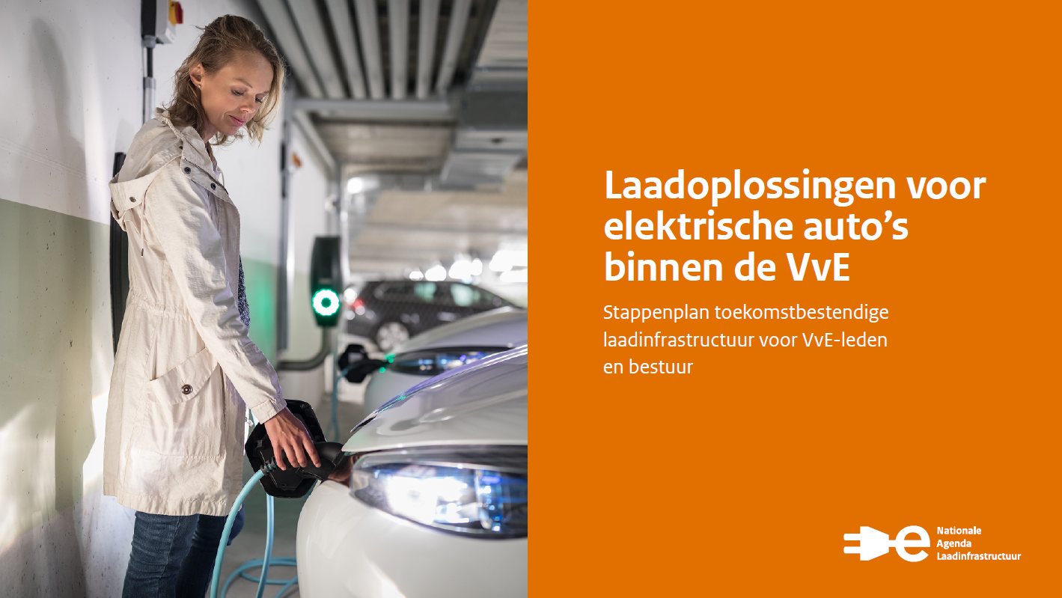  
Bron: RVO, MRA-E & G4 (2021). Laadoplossingen voor elektrische auto’s binnen de VvE.

*Werken*  
Bij bedrijven is de eigendomssituatie van de gebouwen en parkeergelegenheden vaak bepalend voor het gemak waarmee laadinfrastructuur kan worden gerealiseerd. Voor de verduurzamingsopgave van bedrijven wordt onderscheid gemaakt tussen bedrijven met een eigen terrein, bedrijven met een gedeeld terrein en logistieke partijen die het primaire bedrijfsproces willen verduurzamen.

* Eigen terrein  
  Bedrijven kunnen op hun eigen terrein laadinfrastructuur plaatsen die zij (doorgaans) beperkt toegankelijk maken voor andere partijen. Bedrijven met een eigen terrein zonder andere huurders bepalen zelf het tempo voor de verduurzaming van het wagenpark en de uitbreiding van de laadinfrastructuur.
* Gedeeld terrein  
  Bedrijven die een bedrijfsruimte en parkeerplekken huren in een bedrijfsverzamelgebouw met meerdere huurders ondervinden vaak wat meer moeite bij de realisatie van voldoende laadinfrastructuur. Zij moeten in samenspraak met de verhuurder en de overige huurders tot een gebruiksvriendelijke laadinfrastructuur komen.
* Primair proces verduurzamen  
  Hierbij gaat het om logistieke bedrijven die voor de eigen vloot bedrijfsvoertuigen laadpalen realiseren. Omdat het logistieke proces bij dit type partijen van groot belang is voor het succes van het bedrijf, worden er vaak zwaardere eisen gesteld aan de laadinfrastructuur. Verduurzaming van bedrijfsvoertuigen en logistiek vraagt om een maatwerkoplossing op basis van de voertuigen en de inzet.

Gemeenten en andere overheden kunnen bedrijven bijstaan in het creëren van voldoende laadinfrastructuur voor hun werknemers, bedrijfsvloot en bezoekers. Enerzijds kan dat in samenwerkingsverband met andere overheden of brancheorganisatie met generieke hulpmiddelen zoals een handreiking realisatie laadinfrastructuur bij kantoren of een business case tool voor de verduurzaming van een bedrijfswagenpark. Anderzijds kan dat met specifieke en gerichte maatregelen om een bepaalde sector of gebied te ondersteunen in de verduurzaming, bijvoorbeeld door te informeren over de mogelijkheden, samenwerking te faciliteren, te stimuleren middels subsidieregelingen of door middel van vraagbundeling middels een collectieve inkoop.

Daarnaast is in het bouwbesluit een verplichting vastgelegd dat nieuwe (of ingrijpende gerenoveerde) utiliteitsgebouwen met meer dan 10 parkeervakken op hetzelfde terrein, minimaal 1 oplaadpunt voor elektrische voertuigen moeten realiseren. Ook moet er leidinginfrastructuur worden aangelegd voor een op de vijf parkeervakken ter voorbereiding op elektrische laadinfrastructuur. Voor bestaande utiliteitsgebouwen met meer dan 20 parkeervakken geldt vanaf 2025 dat er minimaal 1 oplaadpunt voor elektrische auto’s moet zijn aangelegd. Aanvullend kunnen gemeenten deze ontwikkeling stimuleren door het stellen van eisen bij vergunningverlening.

*Bezoeken*  
Bij bezoekerslocaties kan het vanwege het verdienpotentieel aantrekkelijk zijn om als onderdeel van de dienstverlening laden aan te bieden. De gekozen type laadinfrastructuur en snelheid van laden is afhankelijk van de aard en gemiddelde duur van het bezoek. Dit is per type locatie verschillend. Te lage laadsnelheid kan bij kort bezoek nauwelijks zin hebben, terwijl hoge snelheid weliswaar nut heeft, maar een te hoge investering vraagt. Locaties met een korte verblijfsduur kunnen, mits gunstig gelegen in het laadnetwerk, kansrijk zijn voor commerciële snelladers. Op andere locaties met een verblijfsduur van meer dan 1 uur kunnen beter reguliere laadpunten aangeboden worden.

* Bedrijven – bezoekerslocaties

Bedrijven waarbij het ontvangen van bezoekers hoort bij de *core business* van het bedrijf zijn bijvoorbeeld winkels, horeca, musea, bioscopen. Het kan vanwege het verdienpotentieel aantrekkelijk zijn om als service laden aan te bieden. Hierbij gelden dezelfde afwegingen en dus ook dezelfde obstakels, als voor andere bedrijven met eigen terrein. Bedrijven kunnen op eigen terrein een commerciële partij hiervoor vragen.

* Publieke parkeergarages / -terreinen

Bij gemeentelijke parkeergarages en parkeerterreinen hebben de gemeenten zelf direct invloed op het aanbieden van laadinfrastructuur. Bovendien gebruiken gemeenten het aanbod van laadinfrastructuur in een parkeervisie om te sturen op het parkeren van bezoekers in en rondom de binnenstad.

Realisatie kan in eigen beheer. Veel gemeenten kiezen er echter voor om een concessie in de markt te zetten om het beheer, uitbreiding en de exploitatie bij een externe partij neer te leggen. MRA-Elektrisch is beschikbaar om gemeenten hier bij te adviseren. Met een goed plan voor een concessie kan laadinfrastructuur tegen lage kosten worden gerealiseerd en kan uitbreiding plaatsvinden wanneer dat nodig is. In veel gemeentelijke parkeergarages blijft het aanbod van laadinfrastructuur echter nog achter bij de vraag.

* Private parkeerterreinen / -garages

Bedrijven waarvoor het aanbieden van parkeerplaatsen de *core business* is, hebben een vergelijkbare afweging te maken. De locaties zijn voor het betaald parkeren al zo gekozen dat er een gemiddeld voldoende lange parkeerduur is om exploitatie commercieel aantrekkelijk te maken. Waarschijnlijk is er dan ook een businesscase te maken voor laden. Deze bedrijven kunnen een investeringsplan maken voor laadsnelheid en fasering van het aantal te installeren punten in relatie tot de verwachte vraag en investeringskosten. Het uitblijven van de laadpunten kan (op termijn) de concurrentiepositie beïnvloeden. Omdat de inkomsten vanuit laden nog relatief beperkt zijn ten opzichte van de inkomsten uit parkeergeld, blijft het aanbod in private parkeergarages vaak achter bij de vraag.

Gemeenten kunnen deze ontwikkeling stimuleren door exploitanten van parkeergarages en -terreinen te benaderen en te informeren en door het stellen van eisen bij vergunningverlening voor de bouw van parkeergarages.

* Tankstations

Tankstations zijn over het algemeen geschikte locaties voor snellaadinfrastructuur. Publieke organisaties hebben direct invloed op tankstations via het gemeentelijk of provinciaal brandstofpuntenbeleid of door eigendomsposities. Naast tankstations op gemeente- of provinciegrond zijn er ook tankstations op privaat terrein. Exploitanten van deze tankstations kunnen er voor kiezen om openbare snelladers te realiseren op hun terrein. Veel tankstation houders op goed bezochte locaties zullen in de komende jaren zelfstandig over gaan tot het toevoegen van snelladers aan hun aanbod. Overheden kunnen op andere locaties invloed uitoefenen op deze vorm van laden door tankstationhouders te informeren, adviseren of subsidiëren. Daarnaast is het belangrijk om de netbeheerder in een vroeg stadium te betrekken bij het realiseren van snelladers.

**Hoe stimuleren we privaat en semi-publiek laden in de regio?**  
Vanwege het publieke belang van voldoende private laadinfrastructuur gaat MRA-Elektrisch in samenwerking met gemeenten met privaat laden aan de slag. De aandacht gaat daarbij uit naar locaties waar het aanbod van laadinfrastructuur achterblijft bij de vraag. Zo werkt MRA-Elektrisch werkt samen met de gemeenten aan een plan van aanpak waarin VvE’s, woningcorporaties, bewoners en verhuurders goede informatie en voorbeelden worden geboden, om aan de slag te gaan met de realisatie van laadinfrastructuur. Ook voor de stimulering van laadinfrastructuur bij bezoekerslocaties en gemeentelijke parkeergarages en -terreinen worden de krachten in de regio gebundeld. Realisatie wordt doelgericht bespoedigd door informatievoorziening, ontwikkelen en uitdiepen van voorbeelden en een aantal projecten gericht op een specifieke doelgroep of type locatie.

## Snellaadpunten

MRA-E heeft zich tot nu toe met name gericht op het plaatsen van reguliere laadpalen in de openbare ruimte. Om het aanbod aan laadinfrastructuur te laten meegroeien met het aantal elektrische voertuigen is het noodzakelijk dat naast reguliere laadpunten ook andere vormen van laadinfrastructuur meegroeien. Snelladen vormt daarbij een belangrijke aanvullende laadoplossing voor verschillende typen voertuigen en doelgroepen. Dit hoofdstuk gaat daarom in op de visie van MRA-E op snellaadinfrastructuur in de regio.

**Verschillende type voertuigen, technieken en toepassingen**Snelladen is een term die een verzameling van verschillende laadoplossingen dekt. Was het tot enkele jaren geleden duidelijk dat snelladers laadoplossingen vanaf 50kW aanduidde, is het door een snelle techniekontwikkeling en nieuwe toepassingsgebieden tegenwoordig noodzakelijk om meer duiding te geven aan het definitiegebruik.

MRA-E definieert verschillende snellaadoplossingen naar het formaat van voertuigen en de beschikbare vermogens (in kW) bij een lader. Dit onderscheid maakt MRA-E tussen reguliere voertuigen (personenvoertuigen en bestelwagens) en grotere voertuigen (zoals vrachtwagens en bussen). In figuur 3.1 wordt een overzicht van deze splitsing gegeven.

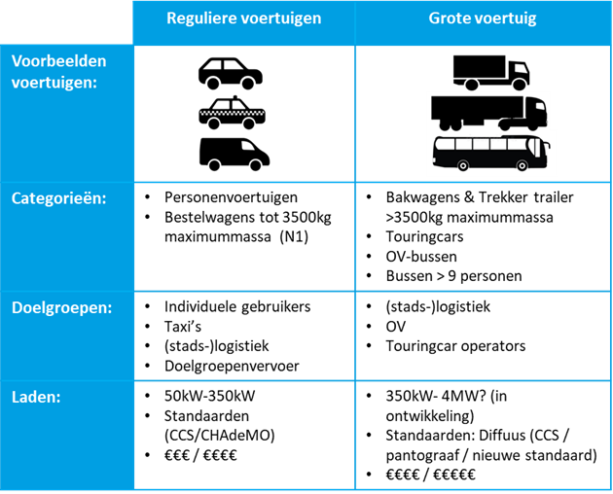De reden voor dit onderscheid is dat snellaadoplossingen voor deze verschillende formaten technisch en ruimtelijk zeer sterk afwijken. Zo is een 50kW lader voor een gewone personenauto een laadoplossing waar in zo’n 20 minuten 100 km bijgeladen kan worden. Voor een zware vrachtwagen is een 50kW laadoplossing er één waar zo’n 3 a 4 uur geladen moet worden om 100 km te kunnen rijden. Hierdoor wordt een 50 kW lader voor een vrachtwagen meestal gezien als een “reguliere” laadoplossing en geen snellaadoplossing.

Figuur 3‑1 Overzicht voertuigen en snellaadoplossingen

Een andere reden voor het aanhouden voor het verschil tussen deze typen voertuigen is het ruimtegebruik dat de verschillende laadoplossingen kennen. Een vrachtwagen of bus vraagt om meer ruimte en zal ook op andere locaties geïntegreerd worden. Het formaat van voertuigen bepaalt ook in grote mate of er een mogelijkheid bestaat voor deelgebruik van laadinfrastructuur.

Reguliere voertuigen zoals personenauto’s en bestelwagens kennen qua laadtechnieken en benodigde opstellingen tijdens het laden een grote overeenkomst. Hierdoor kunnen zij technisch gebruik maken van eenzelfde laadinfrastructuur. Het kan in de praktijk wel betekenen dat zij vanuit operationele wensen een andere laadinfrastructuur zullen gebruiken. Zo heeft een logistiek bedrijf een sterke economische motivatie om extra wachttijd (een onproductieve chauffeur) te voorkomen waardoor zij het liefst laden bij stopmomenten in hun dienstverlening. Hierdoor zal de meest geschikte locatie voor een snellader per gebruiker (doelgroep) afwijken. Om deze verschillende operationele wensen mee te nemen in de ontwikkeling van het snellaadnetwerk wordt ook gekeken naar de wensen van verschillende gebruikersgroepen van deze snellaadinfrastructuur.

|  |
| --- |
| *Onzekerheden snelladen bij grote voertuigen* Bij grote voertuigen bestaat er nog veel onzekerheid over snelladen. Zowel technisch als in gebruik bestaan er grote onduidelijkheden. Hierbij lijkt er op dit moment vooral een verschil tussen OV-bussen en vrachtwagens te bestaan. OV-bussen kennen nu al laadmethodes die extreem hoge vermogens dekken (1MW) om zo tijdens de dienstregeling in extreem korte termijn snel wat bij te laden. Deze opportunity chargers maken nu vooral gebruik van een pantograaf systeem, een systeem dat niet lijkt toegepast te worden bij vrachtwagens. Hierdoor is het verwachtte deelgebruik van snelladers tussen vrachtwagen en OV-bussen laag of anders. Immers kan het nog steeds mogelijk zijn om verschillende laadsystemen op één locatie te realiseren waarbij wel zaken zoals de oprit, parkeervak of netaansluiting gedeeld worden.  Het is wel te verwachten dat grote bakwagens en vrachtwagens snellaadinfrastructuur kunnen delen. Ook touringcars lijken gebruik te kunnen maken van deze snelladers alhoewel voertuigen in dit toepassingsgebied op dit moment zeer schaars zijn. Voor het ontwikkelen van een laadnetwerk zou het gunstig zijn als laders door verschillende gebruikers gedeeld kunnen worden om zo dubbele investeringen te beperken. Omdat deze voertuigen een grote overeenkomst in formaat en hogere energievraag kennen zijn deze nu geclusterd in de snellaad-aanpak van MRA-E, in de wetenschap dat dit met de tijd kan veranderen. |

**Ontwikkelingen snelladen bij reguliere voertuigen**

De ontwikkeling bij snelladen voor voertuigen van regulier formaat is groot. Zo is de afgelopen jaren een trend te zien naar steeds snellere laadoplossingen. Er zijn al snelladers uitgerold van 350kW waarbij voertuigen in potentie 7 keer sneller kunnen laden dan bij een 50kW lader. Echter zijn er nu nog vrijwel geen voertuigen op de markt die deze laadinfrastructuur ook daadwerkelijk op die snelheid kunnen gebruiken. Daarnaast is de investering in een 350kW lader vele malen hoger dan een 50kW lader omdat deze met speciale gekoelde laadkabels moeten werken. Het is wel duidelijk dat om voldoende in te spelen op de versnelling die plaatsvindt, het van belang is te streven naar een minimale laadsnelheid van 50kW bij de meeste publieke laadlocaties. Lagere laadsnelheden lijken voor de meeste gebruikers te beperkt, zeker nu de snellaadmogelijkheden van voertuigen nog toenemen.

Het inschatten van het benodigde aantal snelladers in de MRA-E regio is moeilijk. Dit komt doordat de ontwikkeling in de snelheid van laden, de ontwikkeling van de gebruiker en de ontwikkeling van alternatieve laadoplossingen nog veel onduidelijkheid oplevert. Prognoses laten zien dat er in 2030 ca. 1.400 tot 1.900 snelladers nodig zijn[12] [13].

Naast dat het benodigde aantal laadpunten nog een grote onzekerheid kent, valt ook op dat veel overheden (in lijn met NAL-beleid) zich richten op een horizon van 10 jaar, oftewel tot 2030. Dit terwijl veel stakeholders die betrokken zijn bij snelladen een veel langere horizon hanteren. Zo investeren veel marktpartijen met een langere horizon (vaak 15 jaar) en investeren netbeheerders in een energienet dat vaak in zeer lange termijnen wordt afgeschreven (termijnen van 30 jaar zijn gangbaar). Doordat er een ambitie in Nederland bestaat om vanaf 2030 enkel zero emissie (personen)voertuigen te verkopen is het verruimen van de horizon zeer relevant. Op basis van de TNO studie wordt ingeschat dat een verdubbeling van het aantal snellaadlocaties tussen 2030 en 2035 nodig is.

Door bovenstaande onzekerheden richt MRA-E zich op dit moment niet op een getalsmatige aanpak voor de realisatie van voldoende snelladers in 2030 maar draagt uit dat tegelijkertijd niet gewacht moet worden met het uitrollen van snellaadinfrastructuur. Hoewel de ontwikkelingen onzeker zijn, weten we wel zeker dat snelladers nodig zijn. Daarnaast richt MRA-E zich op het ontwikkelen van belangrijke bouwblokken, zoals het proactief in kaart brengen van mogelijke locaties, om een snelle groei mogelijk te maken. Hierbij is het de ambitie om niet alleen de horizon van 2030 in beeld te houden maar ook verder te kijken zodat er ook na 2030 nog voldoende ruimte voor opschaling van laadinfrastructuur mogelijk is.

**Specifieke ontwikkeling snelladen bij grote voertuigen**

Grote elektrische voertuigen zitten in een andere ontwikkelingsfase dan voertuigen van regulier formaat. Met uitzondering van OV-bussen is er nog weinig ervaring met de elektrificatie van deze grote voertuigen. Ook bestaan er nog vragen over de manier van elektrificatie waarbij zowel waterstof voertuigen als volledig elektrische varianten mogelijk zijn. Toch lijken volledig elektrische zware voertuigen hierbij een prominente rol te gaan spelen. Dit geldt zeker voor voertuigen in de zware stadslogistiek, maar er zijn steeds meer ontwikkelingen in de richting van volledig elektrische vrachtwagens die ook regionaal en internationaal transport mogelijk moeten maken. De Hogeschool van Amsterdam houdt een lijst bij van beschikbare en aangekondigde Zero Emissie (ZE) productievoertuigen voor de Topsector Logistiek. Op 1 december 2020 waren er 39 volledig elektrische varianten, 11 plug-in hybriden en 2 waterstof varianten bekend. Het lijk dan ook aannemelijk dat een groot gedeelte van de zware ZE voertuigen in Nederland op korte/middellange termijn vooral (volledig) elektrisch zal zijn.

Voor volledige elektrische voertuigen bestaan er nog veel vragen over de benodigde snellaadinfrastructuur. De huidige verwachting is dat snelladen vanaf 350kW zal plaatsvinden (bij grotere vrachtwagens is dit zo’n 30 minuten laden voor 100km range). Echter zijn er ook standaarden in ontwikkeling die het laden tussen 1MW en 4MW mogelijk moeten maken. Het is daarbij nu nog onduidelijk wanneer er voertuigen op de markt komen die deze snelheden aankunnen en in hoeverre Nederlandse logistieke partijen deze laadsnelheid ook nodig zullen hebben (de meeste voertuigen rijden geen zeer grote afstanden). MRA-E richt zich vooralsnog op de laadstandaarden die al wel toepasbaar zijn en houdt een snellaadvermogen van 350kW als ondergrens aan voor grote voertuigen.

**Een andere functie van laden vraagt om een andere rol**

Snelladen voorziet een andere functie dan publiek of regulier laden. Het wordt toegepast door gebruikers die in een korte tijd een behoorlijke range moeten bijladen om hun route te vervolgen. Doordat snelladers een hogere investering vragen en hogere operationele kosten kent dan een reguliere lader is het laden vrijwel altijd duurder dan bij reguliere laders. Het zal daarmee meestal niet als eerste oplossing gekozen worden en regulier laden lijkt meestal de voorkeur te kennen. Snelladen vormt dan ook een aanvullend netwerk op het reguliere laadnetwerk.

Het benodigde aantal snelladers in een regio om een dekkend snellaadnetwerk te vormen is lager dan bij reguliere laders. Locaties hebben daarbij vaak een functie die over verschillende gemeentegrenzen heen gaat. Daarnaast wordt een groot gedeelte van het publiek toegankelijke snellaadnetwerk geplaatst langs en rondom het hoofdwegennet. Hierdoor zijn naast locaties in beheer van gemeenten ook locaties in beheer van Rijkswaterstaat, provincies en private partijen aantrekkelijk voor ontwikkeling. De realisatie van het publiek toegankelijke netwerk in de MRA-E regio wordt daardoor ontwikkeld door verschillende partijen. Het afstemmen van deze ontwikkelingen is wenselijk om een efficiënte uitrol te realiseren. Hierbij moeten de netbeheerders betrokken worden die een belangrijke faciliterende rol spelen om deze laadlocaties met hoge energie (piek)vermogens in te passen in het elektriciteitsnet.

Met de opschaling van de snellaadvraag wordt het van belang dat gemeenten proactief nadenken over het inpassen van deze snellaadinfrastructuur.

**Hoe stimuleren we snelladen in de regio?**

De aanpak verschilt voor reguliere voertuigen en grote voertuigen gezien de verschillen in de benodigde laadoplossingen, gebruikersgroepen en fase van marktontwikkeling. In onderstaande tekst zijn deze verschillende benaderingen nader toegelicht.

*Stimuleren van laadoplossingen voor reguliere voertuigen.*

MRA-E zet zich in om voldoende snelladers te realiseren om de groei van elektrische mobiliteit te faciliteren. Omdat er nog veel onzekere factoren zijn wordt door MRA-E niet strikt vastgehouden aan de prognoses voor aantallen snelladers, maar wordt de prognose gezien als een richtlijn waarbij continue bijstelling op basis van huidige ontwikkelingen belangrijk is. MRA-E creëert een aantal bouwstenen om een toenemende vraag te kunnen faciliteren en te kunnen acteren wanneer deze zich aandient. Focus hierbij ligt op het proactief in beeld krijgen van mogelijke locaties, het afstemmen van initiatieven en het ontwikkelen van materiaal dat gemeenten moet helpen bij het ontwikkelen van snellaadlocaties op nieuw of bestaand terrein. Ook hier kan de ontwikkeling van laadkaarten een belangrijke rol spelen.

Deze activiteiten zijn niet alleen belangrijk om de opgave voor gemeenten en provincie in kaart te brengen en een zelfstandige uitvoering te ondersteunen, het zijn ook basisblokken voor een eventuele regionale uitvoering. Mocht blijken dat er redenen zijn om deze infrastructuur regionaal te ontwikkelen (bijvoorbeeld via netwerk planning, locatie veilingen, centrale aanbestedingen) dan vormen deze projecten belangrijke onderdelen om dit te kunnen doen. Het brengt immers mogelijke locaties in beeld, bouwt ervaring op met het ontwikkelen van locaties en zorgt voor de coördinatie met belangrijke stakeholders zoals de netbeheerder. MRA-E vindt het op dit moment nog te vroeg om een duidelijke uitspraak te doen of dit wenselijk is (en op welke manier). Zij zal dit in de eerste helft van 2022 opnieuw beoordelen op basis van de opgedane kennis en ervaring.

MRA-E gaat er voorlopig vanuit dat een goed gepland publiek snellaadnetwerk voor personenvoertuigen ook zal functioneren voor andere gebruikersgroepen die in het publieke domein willen snelladen. Dit is geen zekerheid, zeker niet bij lichte logistieke voertuigen. MRA-E zal deze ontwikkelingen volgen en inspelen op specifieke vragen of relevante ontwikkelingen als die zich aandoen.

*Stimuleren van laadoplossingen voor grote voertuigen.*

Bij grote voertuigen is er nog grote onzekerheid over de vraagontwikkeling en de locaties waar er geladen gaat worden. Wel is het duidelijk dat de grote energievraag die deze voertuigen kennen mogelijk tot zeer lange ontwikkeltijden gaat leiden per locatie. Het is om deze reden dat MRA-E zich inzet om snel meer duidelijkheid te creëren door het opbouwen van voorbeelden gestoeld op de praktijk. Daarnaast zet MRA-E zich in om mogelijke locaties vroegtijdig in beeld te brengen (bijv. met plankaarten) zodat er geen tijd verloren gaat op het moment dat duidelijk wordt dat er nood ontstaat aan snellaadlocaties voor zware voertuigen.

MRA-E verwacht dat op dit moment de meeste snellaadoplossingen voor logistieke voertuigen op private gronden worden aangelegd. De vraag naar publieke snellaadlocaties voor grote voertuigen zal in de aankomende jaren nihil zijn. Echter, het is wel waarschijnlijk dat een (onrendabel) publiek basisnet nodig zal zijn om deze markt zekerheid te bieden om elektrisch te gaan rijden. Daarnaast zijn er signalen dat de benodigde energie-infrastructuur om deze voertuigen te kunnen laden (zeker bij logistieke clusters zoals distributiecentra) een zeer lange ontwikkeltijd kent. Om deze reden wil MRA-E zowel mogelijke publieke locaties in beeld brengen als meer kennis opdoen over de laadvraag die lokaal op privaat terrein ontstaat bij grootschalige elektrificatie. Op deze manier ontwikkelt MRA-E cruciale bouwblokken om samen met andere belangrijke stakeholders vroegtijdig te werken aan een uitrol van deze laadinfrastructuur.

## Samenwerken met de netbeheerders

De energietransitie heeft grote impact op het elektriciteitsnetwerk. Als hierdoor netproblemen ontstaan, kan dat tot hoge maatschappelijke kosten leiden, de uitrol van laadinfrastructuur sterk vertragen en een risico betekenen voor het halen van ambities voor laadinfrastructuur en voor de brede energietransitie. De netbeheerders staan voor de uitdaging ervoor te zorgen dat het net deze verandering aankan. Het is daarom de verantwoordelijkheid van de NAL-regio’s en gemeenten om tijdig aan te geven welke laadinfrastructuur gewenst is voor de komende jaren. De netbeheerder kan vervolgens inzicht geven in de haalbaarheid van de plannen en eventueel maatregelen treffen om te zorgen dat er voldoende ruimte op het net is.

MRA-E houdt onder andere contact met de netbeheerders in de regio via twee reguliere overleggen:

* MRA-Elektrisch heeft een maandelijks operationeel overleg met de netbeheerders (Stedin en Liander) opgezet. Bij deze overleggen zijn de regioadviseurs voor Noord-Holland en voor Flevoland aanwezig bij het overleg met Liander en de regioadviseur voor Utrecht bij het overleg met Stedin. De actuele concessiehouder voor plaatsing van publieke laadinfrastructuur en de aannemer nemen ook deel. Het overleg start met het delen van actuele onderwerpen en knelpunten, waarna vervolgens een gezamenlijk beheerde lijst met locatievoorstellen wordt doorgelopen. We starten bij de meest vertraagde locatievoorstellen en maken concrete afspraken om tot oplossingen te komen.
* Daarnaast is er recent een zeswekelijks strategisch overleg met Liander en Stedin ingericht. In dit overleg nemen de projectmanager en projectmanager laadinfrastructuur van MRA-E deel. Dit overleg is gericht op onderwerpen zoals: versnellen aansluitproces, afstemming over visie vorming laadinfrastructuur, prognoses, etc.

Slim laden is een kansrijk instrument om kostbare investeringen in het elektriciteitsnet te vermijden of uit te stellen en een stabiel net te houden (zie ook 4.1). MRA-Elektrisch en de gemeenten in de regio voeren samen slim laden voorbeeldprojecten uit. Wij nodigen ook de regionale netbeheerders uit om zich bij de voorbeeldprojecten aan te sluiten.

Daarnaast draagt MRA-E door middel van het opstellen van plankaarten voor gemeenten en het ontwikkelen van laadprofielen voor de regio, bij aan het inzichtelijk maken van de behoefte en plannen in de regio wat betreft laadinfrastructuur.

# Elektrisch rijden zo aantrekkelijk mogelijk maken

Naast een juiste en dekkende mix aan laadinfrastructuur, is het ook belangrijk om bepaalde voorwaarden na te streven die elektrisch rijden aantrekkelijker maken. Het gaat bijvoorbeeld om slim laden, prijstransparantie, open markten en open protocollen.

## Slim laden

De groei van het aantal elektrische voertuigen heeft effect op de elektriciteitsvraag. Wanneer veel auto’s tegelijk laden of op bepaalde plekken (laadpleinen, snelladers) heeft dit gevolgen voor de balans op het elektriciteitsnet. Naast uitdagingen voor het net, biedt de laadvraag en accucapaciteit van elektrische auto’s ook kansen. Elektrische auto’s kunnen namelijk laden op momenten dat er een overschot is aan duurzame energie of juist uitgesteld laden bij tekorten aan duurzame energie of disbalans op het net. De laadsessie van elektrische auto’s wordt dan uitgesteld tot er een lage belasting op het net is. Bijvoorbeeld laat in de nacht als de elektriciteitsvraag van huishoudens laag is. Dit concept staat bekend als slim laden.

Parkeerladen (laden op een bestemming waar de elektrisch rijder voor een langere periode verblijft) vergroot de mogelijkheden voor duurzaam laden. Elektrische auto’s die langere tijd zijn aangesloten aan een laadpunt hebben wat wij noemen ‘duurzaam laden potentie’. Hiermee bedoelen we dat doordat de elektrische auto langere tijd is aangesloten er ook meer flexibiliteit ontstaat voor het uitgesteld of vertraagd laden van het voertuig. Het maakt voor de elektrisch rijder meestal niet uit of het voertuig om twee of om vier uur ’s nachts volgeladen is en daarom kan de start van de laadsessie probleemloos worden uitgesteld.

Van een voertuig dat binnen twee uur weer van het laadpunt weg moet kan de laadsessie soms niet vertraagd worden zonder de elektrisch rijder te benadelen. Elektrisch rijders moeten daarom kunnen vertrouwen op een bepaalde laadsnelheid bij deze publieke voorziening. Door een ondergrens te stellen aan laadvermogen en/of elektrisch rijders een keuze voor al dan niet slim laden te geven, wordt voorkomen dat zij onverwacht hun reis moeten afbreken door onvoldoende acculading.

**Vehicle to grid (V2G)**Een uiterste binnen het concept van slim laden is het gebruik van een elektrische auto als opslag voor elektriciteit. Naast het slim sturen van de laadstroom, biedt dit de mogelijkheid om elektriciteit terug te leveren aan het net. We spreken dan van bidirectioneel laden of V2G-laden. MRA-Elektrisch ontwikkelt voorbeeldprojecten met terugleveren op zowel gelijkstroom als wisselstroom.

MRA-E is in samenwerking met diverse marktpartijen en gemeenten binnen regio Noordwest een aantal voorbeeldprojecten gestart rondom slim laden (www.groenladen.nl). Met de voorbeeldprojecten wordt ervaring opgedaan met waar de meeste maatschappelijk meerwaarde ligt én met wat prettig is voor de e-rijder om zodoende in de toekomst slim laden breder te kunnen toepassen. Onze insteek bij voorbeeldprojecten is altijd dat bij slim laden elektrisch rijden en laden betrouwbaar en gemakkelijk blijft voor de elektrisch rijder. Met behulp van de voorbeeldprojecten werken we toe naar een regio brede slim laden toepassing.

**Parkeerladen en lange laadsessies**

In de media verschenen de afgelopen jaren regelmatig berichten over zogenaamde laadpaalklevers. Hierin werd soms een beeld geschetst dat laadpalen op grote schaal bezet worden gehouden door elektrisch rijders die niet of nauwelijks het voertuig ook werkelijk opladen. De Hogeschool van Amsterdam voerde in opdracht van MRA-Elektrisch en de G4-steden onderzoek uit naar de ‘laadpaalklever’, iemand die met de elektrische auto een laadplek ‘bezet’ houdt. Het blijkt dat de meeste elektrische rijders zich net als andere autobezitters gedragen. Mensen starten de laadsessie in de avond na hun werk en eindigen de volgende ochtend bij vertrek. Minder dan 1 procent van de laadsessies zijn 48 uur of langer. Daarnaast zijn er altijd twee laadpunten per laadpaal aanwezig, zodat een lange laadsessie kan plaatsvinden terwijl het andere laadpunt nog beschikbaar is.

Om eventuele frustraties rondom laadpaalklevers in de wijk weg te nemen is helder beleid nodig. Vier aandachtspunten voor het vormen van beleid:

* Het is lastig na te gaan hoe lang een auto al volgeladen is, het beboeten van aangesloten blijven zonder te laden kan dan tot onredelijke boetes leiden.
* Wanneer een elektrische auto langer op een laadplek staat is slim laden mogelijk.
* Onnodig lange laadsessies kunnen heel lokaal plaatsvinden. Voordat algemene regels worden ingevoerd is het goed om samen met MRA-Elektrisch te onderzoeken of er werkelijk een probleem is in de gemeente en bij welke laadpalen dat exact is. MRA-E kan hier een rapportage over opleveren en samen met de gemeente tot gerichte acties komen[14].
* Wanneer elektrische rijders aangemoedigd worden hun auto direct na het laden weg te halen neemt de auto ergens anders een parkeerplek in. Dit terwijl de laadplek leeg blijft. Een boete- of connectietarief kan daarom in sommige gevallen juist averechts werken.
* Het stimuleren van elektrisch vervoer door het parkeertarief te schrappen voor elektrisch voertuigen of door een ontheffing voor een parkeervergunning te geven heeft een stimulerend effect voor elektrisch rijden. Hier staat tegenover dat dit beleid laadpaalkleven aanmoedigt. Elektrische rijders kunnen er dan namelijk voor kiezen om een laadpunt bezet te houden enkel om een parkeertarief of een vergunningsverplichting te ontlopen. Gemeenten waar dergelijk stimulerend beleid is ingevoerd kennen daardoor langere gemiddelde connectietijden. Gemeenten met relatief lange connectietijden doen er goed aan om eerst dergelijk stimuleringsbeleid te evalueren, voordat aanvullend acties met betrekking tot lange laadsessies worden overwogen.
* Een boetetarief of connectietarief verhoogt de complexiteit van de beprijzing van het laden én verhoogt de kosten van elektrisch rijden. Naast het kWh-tarief dat wordt gerekend door de CPO en een transactietarief door de Mobility Service Provider (MSP) wordt een derde prijscomponent door de gemeente toegevoegd. De CPO incasseert het door de gemeente ingestelde parkeergeld.

Omdat het aantal langdurige laadsessies vaak niet gemeentebreed een probleem vormt, biedt vraaggestuurd plaatsen (op basis van verzoek of laaddata) vaak een adequate oplossing. Bij lokale hoge bezettingsgraden kunnen dan nieuwe laadpunten in de buurt worden gerealiseerd en neemt zo de beschikbaarheid van laadinfrastructuur weer toe.

## Prijstransparantie en informatievoorziening

*Prijstransparantie*Op dit moment hebben elektrische rijders nog onvoldoende inzicht in de locatie, de actuele beschikbaarheid van laadpunten en de kosten van het laden. Dit vormt een obstakel om over te stappen naar elektrisch rijden of om dat te blijven doen. Onvoldoende transparantie kan ook leiden tot een minder effectief gebruik van de (publieke) laadinfrastructuur en dus minder opbrengsten voor exploitanten.

Daarnaast is prijstransparantie van belang voor een open markt waarin er eerlijke concurrentie tussen bedrijven is Ook dit kan leiden tot lagere prijzen voor de consumenten en tegelijkertijd een hogere kwaliteit van het product. In figuur 4.1 is weergeven hoe je prijstransparantie in de praktijk kunt toepassen.

Nauw verwant aan prijstransparantie is de informatievoorziening over (openbare) laadpalen. De publieke informatie in apps, websites of navigatiesystemen over waar de laadpalen staan, wie ze beheert, de laadsnelheid en beschikbaarheid is vaak nog inaccuraat en gedateerd.

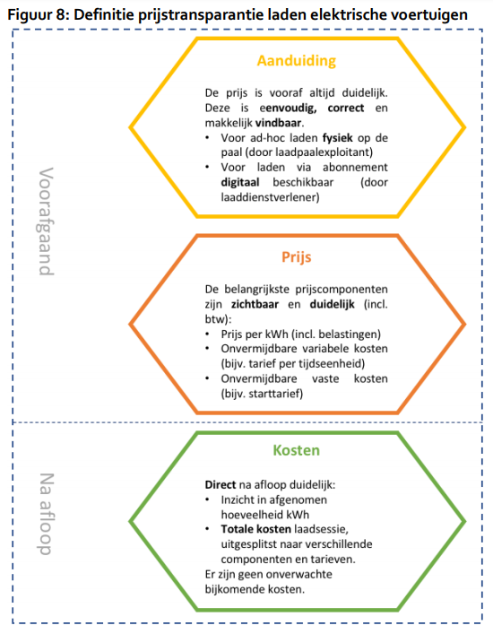

Figuur 4‑1 Definitie prijstransparantie (bron: EVconsult & CE Delft (2020).

## Open markten en protocollen

Ook open markten en protocollen dragen bij aan lagere prijzen en een grotere diversiteit aan innovaties en oplossingen. Er is sprake van een open markt wanneer barrières voor nieuwe toetreders worden vermeden, alle marktpartijen gelijk worden behandeld en dominantie van één of enkele partijen vermeden wordt. Bij open protocollen gaat het om standaarden die voor iedereen inzichtelijk en bruikbaar zijn om onder andere de interoperabiliteit te verbeteren. MRA-Elektrisch gaat in samenwerking met partijen en in contracten altijd zoveel mogelijk uit van interoperabiliteit, open protocollen en open markten.

## Borging en stimulering op regionaal niveau

Om deze voorwaarden te realiseren zet MRA-E zich op verschillende manieren in:

* MRA-E besteedt in haar concessies en contractmanagement aandacht aan prijstransparantie, open protocollen en open markten door bepaalde voorwaarden op te nemen.
* MRA-Elektrisch zet samen met de G4-steden een openbare datahub op waarin alle benodigde gegevens samengebracht worden en beschikbaar gemaakt worden in een demo-app. Dit instrument heeft als doel om informatievoorziening en prijstransparantie direct te verhogen.

Ook als gemeenten niet aangesloten zijn bij een gezamenlijke aanbesteding kunnen zij zelf deze voorwaarden borgen in contracten, vergunningen, individuele concessies, etc.

# Bijlage 1. Prognose publieke laadpunten per gemeente

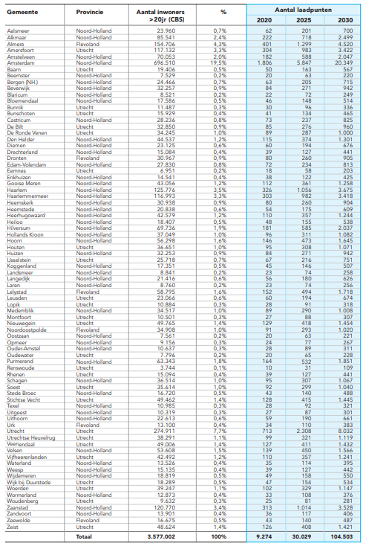

Bron: MRA-E, maart 2020

# Bijlage 2. Prognose private en semi-publieke laadpunten per gemeente

|  |  |  |  |  |  |  |
| --- | --- | --- | --- | --- | --- | --- |
| **Gemeente** | **Provincie** | **Aantal inwoners >20jr (CBS)** | **%** | **Aantal private en semi-publieke laadpunten** | | |
| **2020** | **2025** | **2030** |
| Aalsmeer | Noord-Holland | 23.960 | 0,7% | 331 | 994 | 2.374 |
| Alkmaar | Noord-Holland | 85.541 | 2,4% | 1.182 | 3.548 | 8.476 |
| Almere | Flevoland | 154.706 | 4,3% | 2.138 | 6.417 | 15.329 |
| Amersfoort | Utrecht | 117.132 | 3,3% | 1.619 | 4.859 | 11.606 |
| Amstelveen | Noord-Holland | 70.053 | 2,0% | 968 | 2.906 | 6.941 |
| Amsterdam | Noord-Holland | 696.510 | 19,5% | 9.625 | 28.891 | 69.015 |
| Baarn | Utrecht | 19.406 | 0,5% | 268 | 805 | 1.923 |
| Beemster | Noord-Holland | 7.529 | 0,2% | 104 | 312 | 746 |
| Bergen (NH.) | Noord-Holland | 24.466 | 0,7% | 338 | 1.015 | 2.424 |
| Beverwijk | Noord-Holland | 32.257 | 0,9% | 446 | 1.338 | 3.196 |
| Blaricum | Noord-Holland | 8.521 | 0,2% | 118 | 353 | 844 |
| Bloemendaal | Noord-Holland | 17.586 | 0,5% | 243 | 729 | 1.743 |
| Bunnik | Utrecht | 11.487 | 0,3% | 159 | 476 | 1.138 |
| Bunschoten | Utrecht | 15.929 | 0,4% | 220 | 661 | 1.578 |
| Castricum | Noord-Holland | 28.236 | 0,8% | 390 | 1.171 | 2.798 |
| De Bilt | Utrecht | 32.850 | 0,9% | 454 | 1.363 | 3.255 |
| De Ronde Venen | Utrecht | 34.245 | 1,0% | 473 | 1.420 | 3.393 |
| Den Helder | Noord-Holland | 44.537 | 1,2% | 615 | 1.847 | 4.413 |
| Diemen | Noord-Holland | 23.125 | 0,6% | 320 | 959 | 2.291 |
| Drechterland | Noord-Holland | 15.084 | 0,4% | 208 | 626 | 1.495 |
| Dronten | Flevoland | 30.967 | 0,9% | 428 | 1.285 | 3.068 |
| Edam-Volendam | Noord-Holland | 27.830 | 0,8% | 385 | 1.154 | 2.758 |
| Eemnes | Utrecht | 6.951 | 0,2% | 96 | 288 | 689 |
| Enkhuizen | Noord-Holland | 14.541 | 0,4% | 201 | 603 | 1.441 |
| Gooise Meren | Noord-Holland | 43.056 | 1,2% | 595 | 1.786 | 4.266 |
| Haarlem | Noord-Holland | 125.776 | 3,5% | 1.738 | 5.217 | 12.463 |
| Haarlemmermeer | Noord-Holland | 116.993 | 3,3% | 1.617 | 4.853 | 11.593 |
| Heemskerk | Noord-Holland | 30.938 | 0,9% | 428 | 1.283 | 3.066 |
| Heemstede | Noord-Holland | 20.838 | 0,6% | 288 | 864 | 2.065 |
| Heerhugowaard | Noord-Holland | 42.579 | 1,2% | 588 | 1.766 | 4.219 |
| Heiloo | Noord-Holland | 18.407 | 0,5% | 254 | 764 | 1.824 |
| Hilversum | Noord-Holland | 69.736 | 1,9% | 964 | 2.893 | 6.910 |
| Hollands Kroon | Noord-Holland | 37.049 | 1,0% | 512 | 1.537 | 3.671 |
| Hoorn | Noord-Holland | 56.298 | 1,6% | 778 | 2.335 | 5.578 |
| Houten | Utrecht | 36.651 | 1,0% | 506 | 1.520 | 3.632 |
| Huizen | Noord-Holland | 32.253 | 0,9% | 446 | 1.338 | 3.196 |
| IJsselstein | Utrecht | 25.718 | 0,7% | 355 | 1.067 | 2.548 |
| Koggenland | Noord-Holland | 17.351 | 0,5% | 240 | 720 | 1.719 |
| Landsmeer | Noord-Holland | 8.841 | 0,2% | 122 | 367 | 876 |
| Langedijk | Noord-Holland | 21.416 | 0,6% | 296 | 888 | 2.122 |
| Laren | Noord-Holland | 8.760 | 0,2% | 121 | 363 | 868 |
| Lelystad | Flevoland | 58.795 | 1,6% | 813 | 2.439 | 5.826 |
| Leusden | Utrecht | 23.066 | 0,6% | 319 | 957 | 2.286 |
| Lopik | Utrecht | 10.884 | 0,3% | 150 | 451 | 1.078 |
| Medemblik | Noord-Holland | 34.517 | 1,0% | 477 | 1.432 | 3.420 |
| Montfoort | Utrecht | 10.501 | 0,3% | 145 | 436 | 1.041 |
| Nieuwegein | Utrecht | 49.765 | 1,4% | 688 | 2.064 | 4.931 |
| Noordoostpolder | Flevoland | 34.908 | 1,0% | 482 | 1.448 | 3.459 |
| Oostzaan | Noord-Holland | 7.561 | 0,2% | 104 | 314 | 749 |
| Opmeer | Noord-Holland | 9.156 | 0,3% | 127 | 380 | 907 |
| Ouder-Amstel | Noord-Holland | 10.637 | 0,3% | 147 | 441 | 1.054 |
| Oudewater | Utrecht | 7.796 | 0,2% | 108 | 323 | 772 |
| Purmerend | Noord-Holland | 63.343 | 1,8% | 875 | 2.627 | 6.276 |
| Renswoude | Utrecht | 3.744 | 0,1% | 52 | 155 | 371 |
| Rhenen | Utrecht | 15.094 | 0,4% | 209 | 626 | 1.496 |
| Schagen | Noord-Holland | 36.514 | 1,0% | 505 | 1.515 | 3.618 |
| Soest | Utrecht | 35.614 | 1,0% | 492 | 1.477 | 3.529 |
| Stede Broec | Noord-Holland | 16.720 | 0,5% | 231 | 694 | 1.657 |
| Stichtse Vecht | Utrecht | 49.462 | 1,4% | 684 | 2.052 | 4.901 |
| Texel | Noord-Holland | 10.985 | 0,3% | 152 | 456 | 1.088 |
| Uitgeest | Noord-Holland | 10.319 | 0,3% | 143 | 428 | 1.022 |
| Uithoorn | Noord-Holland | 22.613 | 0,6% | 312 | 938 | 2.241 |
| Urk | Flevoland | 13.100 | 0,4% | 181 | 543 | 1.298 |
| Utrecht | Utrecht | 274.911 | 7,7% | 3.799 | 11.403 | 27.240 |
| Utrechtse Heuvelrug | Utrecht | 38.291 | 1,1% | 529 | 1.588 | 3.794 |
| Veenendaal | Utrecht | 49.006 | 1,4% | 677 | 2.033 | 4.856 |
| Velsen | Noord-Holland | 53.608 | 1,5% | 741 | 2.224 | 5.312 |
| Vijfheerenlanden | Utrecht | 42.492 | 1,2% | 587 | 1.763 | 4.210 |
| Waterland | Noord-Holland | 13.526 | 0,4% | 187 | 561 | 1.340 |
| Weesp | Noord-Holland | 15.135 | 0,4% | 209 | 628 | 1.500 |
| Wijdemeren | Noord-Holland | 18.819 | 0,5% | 260 | 781 | 1.865 |
| Wijk bij Duurstede | Utrecht | 18.289 | 0,5% | 253 | 759 | 1.812 |
| Woerden | Utrecht | 39.247 | 1,1% | 542 | 1.628 | 3.889 |
| Wormerland | Noord-Holland | 12.873 | 0,4% | 178 | 534 | 1.276 |
| Woudenberg | Utrecht | 9.632 | 0,3% | 133 | 400 | 954 |
| Zaanstad | Noord-Holland | 120.770 | 3,4% | 1.669 | 5.010 | 11.967 |
| Zandvoort | Noord-Holland | 13.901 | 0,4% | 192 | 577 | 1.377 |
| Zeewolde | Flevoland | 16.675 | 0,5% | 230 | 692 | 1.652 |
| Zeist | Utrecht | 48.624 | 1,4% | 672 | 2.017 | 4.818 |
|  | **Totaal** | **3.577.002** | **100%** | **49.432** | **148.375** | **354.436** |

Bron: MRA-E, maart 2020

1. Cijfers RVO, juni 2020
2. Alle gemeenten in de provincies Noord-Holland, Flevoland en Utrecht exclusief de gemeente Amsterdam en de gemeente Utrecht. Deze gemeenten zijn onderdeel van de regio G4.
3. Bron: anwb.nl en ev-database.nl
4. Bron: Kamerbrief ‘Voortgang beleidsagenda kabinetsvisie waterstof’, december 2020
5. Gemeente Amsterdam (2020). Laad me – Strategisch plan laadinfrastructuur 2020 – 2030.
6. Erasmus & TKI Dinalog (2020). De betekenis van waterstof voor de Nederlandse logistieke sector: heilige graag of luchtballon?
7. Voor een uitgebreide toelichting over snelladen per doelgroep kunt u het *Plan van aanpak snelladen* raadplegen (verwacht juni 2021).
8. Waarvan ruim 7.000 binnen de concessies van MRA-Elektrisch
9. TNO (2018). *Publieke Laadinfrastructuur Elektrisch Vervoer en rol van MRA-E en G4*.
10. MRA-E (2019). Beleidsadvies elektrisch vervoer.
11. NKL (2019). Handreiking visie en beleid laadinfrastructuur.
12. APPM (2019). *Prognose laadinfrastructuur*.
13. TNO (2019). *Behoefte aan infrastructuur voor alternatieve energiedragers voor mobiliteit in Nederland.*
14. Dit kan alleen voor de laadpalen die via MRA-E in beheer zijn.